ЭОЗИНОФИЛЬНЫЙ ЭЗОФАГИТ: СОВРЕМЕННЫЙ ВЗГЛЯД НА ПРОБЛЕМУ И СОБСТВЕННЫЕ КЛИНИЧЕСКИЕ НАБЛЮДЕНИЯ

к.м.н. В.О. Кайбышева¹, к.м.н. С.В. Кашин^{1,2}, проф., д.м.н. Л.М. Михалева³, Н.С. Видяева², к.м.н. Р.О. Куваев^{1,2}, к.м.н. З.В. Галкова¹, к.м.н. Т.А. Ильчишина⁴, Печникова В.В.¹, проф., д.м.н. Е.Л. Никонов¹, проф., д.м.н. С.Г. Шаповальянц¹

¹ ФГБОУ ВО РНИМУ им. Н.И. Пирогова, Москва
²ГБУЗ «Ярославская областная клиническая онкологическая больница», ФГБОУ ВО ЯГМУ Минздрава России, Ярославль
³ ФГБНУ «НИИ морфологии человека», Москва
⁴ Многопрофильный медицинский холдинг «СМ-Клиника», Санкт-Петербург
Информация об авторах:
Кайбышева Валерия Олеговна – к.м.н, старший научный сотрудник научно-исследовательской лаборатории хирургической гастроэнтерологии и эндоскопии Российского национального исследовательского медицинского университета им. Н.И. Пирогова, врач-гастроэнтеролог городской клинической больницы № 31, г. Москва. Контактная информация: valeriakai@mail.ru, 119415, Москва, ул. Лобачевского, д. 42, тел. 8-916-02-06-727
Кашин Сергей Владимирович - к.м.н, доцент кафедры онкологии Ярославской государственной медицинской академии, заведующий отделением оперативной и диагностической эндоскопии Ярославской областной клинической онкологической больницы. Контактная информация: s_kashin@mail.ru;150049, г. Ярославль, проспект Октября, д. 67
Михалева Людмила Михайловна - д.м.н., профессор, заведующая патологоанатомическим отделением ГБУЗ «ГКБ №31ДЗМ», заведующая лабораторией клинической морфологии ФГБНУ «НИИ морфологии человека». Контактная информация: mikhalevalm@yandex.ru, 119415, Москва, ул. Лобачевского, д. 42
Ильчишина Татьяна Алексеевна – к.м.н., ведущий гастроэнтеролог многопрофильного медицинского холдинга «СМ-Клиника» (Санкт-Петербург). Контактная информация: ita17@mail.ru.
Видяева Наталья Сергеевна- врач-эндоскопист ГБУЗ Ярославской области "Клиническая онкологическая больница"
Галкова Залина Викторовна – к.м.н., доцент кафедры ФДПО РНИМУ им. Н. И. Пирогова. Ведущий специалист ОМО по гастроэнтерологии НИИ организации здравоохранения и медицинского менеджмента ДЗ г.Москвы
Никонов Евгений Леонидович- д.м.н., профессор, заведующий кафедрой гастроэнтерологии Факультета дополнительного профессионального образования (ФДПО) Российского национального исследовательского медицинского университета им. Н.И. Пирогова, начальник Управления делами и координации деятельности Департамента здравоохранения города Москвы, главный редактор журнала "Доказательная гастроэнтерология", член Центрального совета Российского научного медицинского общества терапевтов, г. Москва.
Куваев Роман Олегович- к.м.н., врач-эндоскопист, врач-гастроэнтеролог ГБУЗ Ярославской области "Клиническая онкологическая больница", ассистент кафедры гастроэнтерологии ФДПО ФГБОУ ВО «Российский национальный исследовательский медицинский университет имени Н.И. Пирогова» МЗ РФ
Шаповальянц Сергей Георгиевич- д.м.н., профессор, заведующий кафедрой госпитальной хирургии №2 Лечебного факультета РНИМУ им. Н.И. Пирогова, г. Москва

Цель. Предствить современные тенденции в диагностике и лечении эозинофильного эзофагита (ЭоЭ).
Основные положения. Последние годы изучение ЭоЭ достигло качественно-нового уровня: были проведены и закончены крупные рандомизированные контролируемые исследования, опубликованы систематические обзоры, пересмотрены ключевые пункты этиопатогенеза заболевания. На сегодняшний день ставится под сомнение связь развития ЭоЭ с конкретными антигенами, тогда как генетически обусловленное нарушение барьерной функции пищевода и предрасположенность к развитию иммунного ответа по пути активации Т-хелперов 2 типа признаны ключевыми звеньями патогенеза заболевания. Дифференциальная диагностика ЭоЭ с гастроэзофагеальной рефлюксной болезнью считается нецелесообразной, поскольку данное заблевание зачастую служит дополнительным фактором, усугубляющим течение эозинофильного эзофагита, а в основе тарапии ЭоЭ лежит применение высоких доз ингибиторов протонной помпы. Понятие эозинофилии пищевода, разрешающейся на фоне применения ингибиторов протонной помпы признано ошибочным.
Заключение. Эоэинофильный эзофагит – это хроническое иммуноосредованное воспалительное заболевание пищевода. Диагностика ЭоЭ основана на характерной клинической картине дисфункции пищевода (дисфагия) в обязательной совокупности с выявлением эозинофильной инфильтрации слизистой оболочки пищевода при гистологическом исследовании. Базисная терапия эозинофильного эзофагита включает диетические ограничения, применение ингибиторов протонной помпы и топических кортикостероидов.
Ключевые слова: эозинофильный эзофагит, эозинофилия пищевода, ингибиторы протонной помпы
Конфликт интересов отсутствует

Введение
Непрерывно меняющиеся условия существования современного человека, технологический прогресс, модернизация сельского хозяйства, нацеленная на увеличение производительности, появление генетически-модифицированных продуктов, неблагоприятная экологическая ситуация, повсеместное применение антибактериальных препаратов оказывают неизбежное влияние на изменение структуры заболеваемости.
Все чаще врачи-клиницисты и ученые медики сталкиваются с некогда редкими или неизвестными нозологиями. Одним из таких заболеваний является эозинофильный эзофагит (ЭоЭ) - хроническое иммуно-воспалительное заболевание пищевода, с неизвестной этиологией и клинической картиной, во многом напоминающей гастроэзофагеальную рефлюксную болезнь (ГЭРБ) [1].
В ряду заболеваний пищевода в странах Европы и в США эозинофильный эзофагит уже несколько десятилетий занимает второе по распространённости место после ГЭРБ. ЭоЭ является главной причиной дисфагии и острых эпизодов вклинения пищи в пищевод у детей и лиц молодого возраста.
Первые описания эозинофилии пищевода были опубликованы в 1970-х годах прошлого века (Р. Лэндерс), в начале 1990- х годов ЭоЭ был выделен в отдельный клинико-морфологический синдром [2,3,4], характеризующийся дисфагией на фоне персистирующего эозинофильного воспаления (>15 эозинофилов в поле зрения при увеличении х 400) в толще слизистой оболочки и подслизистого слоя пищевода.
С момента выделения ЭоЭ в отдельную нозологическую форму частота установления диагноза «Эозинофильный эзофагит» стала нарастать в экспоненциальной прогрессии, что привело к лавинообразному увеличению числа научных публикаций и распространенности этого заболевания. В дальнейшем, накопленные данные о клинических, эндоскопических и гистологических особенностях нового заболевания нашли свое отражение в нескольких экспертных документах и клинических рекомендациях Европейских и Американских научных обществ (2007г, 2011г, 2013 г, 2014г) по диагностике и лечению ЭоЭ у детей и взрослых [5,6,7,8].

Определение
Эозинофильный эзофагит – хроническое, медленно-прогрессирующее иммуно-опосредованное заболевание пищевода, характеризующееся выраженным эозинофильным воспалением слизистой оболочки пищевода, развитием подслизистого фиброза, клинически проявляющееся нарушением глотания (дисфагия, обтурация пищевода пищевым комком, рвота проглоченной пищей и др.) [1,9,10].

Этиология и патогенез
С патофизиологической точки зрения, ЭоЭ –это хроническое Th2-ассоциированное заболевание пищевода, характеризующееся развитием выраженного эозинофильного воспаления (более 15 эозинофилов в поле зрения микроскопа высокого разрешения х400) в слизистой оболочке пищевода и подслизистого фиброза, клинически проявляющееся дисфункцией пищевода (затруднения при приеме пищи у детей (рвота, поперхивание, отказ от еды) и дисфагия у подростков и взрослых).
В формировании ЭоЭ имеет место патогенетическое влияние трех групп факторов [9,11]:
- генетическая предрасположенность к развитию иммунного ответа (при контакте с чужеродными антигенами) по пути активации Т-хелперов 2 типа (Th2);
- нарушение барьерной функции слизистой оболочки пищевода (воспаление, расширение межклеточных пространств, нарушение синтеза белков плотных контактов), способствующее более глубокой пенетрации антигенов в толщу слизистой оболочки;
- сенсибилизация к воздушным и пищевым антигенам.

Клиническая картина ЭоЭ
ЭоЭ является медленно – прогрессирующим заболеванием, в связи с чем характер и выраженность жалоб значительно отличаются в зависимости от возраста больного и длительности анамнеза заболевания (таблица 1)[12-14].
Таблица 1. Симптомы ЭоЭ у детей и взрослых [15]
Symptoms and findings in children and adults with eosinophilic esophagitis
Симптомы у детей | Симптомы у взрослых
Задержка физического развития | Дисфагия
Затруднения при приеме пищи (отказ от пищи, регургитация, длительное пережевывание пищи, обильное питье во время еды) | Исключение из рациона твердых и объемных продуктов, измельчение пищи на маленькие кусочки
Тошнота и рвота | Длительное пережевывание пищевого комка
Боль в животе | Страх приема пищи в обществе
Изжога | Боль в груди
Избирательный подход к еде | Изжога
Симптомы у детей раннего возраста неспецифичны и включают срыгивания, тошноту и рвоту, возникающие во время еды, затруднения при проглатывании определенной пищи (морепродукты, яйца, орехи и др.), боли в животе, отставание в физическом развитии (редко).
Дети подросткового возраста предъявляют жалобы, более характерные для ГЭРБ: на изжогу, боли за грудиной, необходимость длительно пережевывать пищу и запивать ее водой («медленно-едящие и много пьющие» пациенты).
Взрослые пациенты страдают от симптомов, свидетельствующих о прогрессирующем сужении просвета пищевода: дисфагия, загрудинные боли и эпизоды вклинения пищи в пищевод. Описаны также случаи спонтанного разрыва пищевода, возникшие у больных ЭоЭ на фоне обтурации пищевым комком (синдром Бурхаве, Boerhaave’s Syndrome)[15 -19].
Дисфагия у больных ЭоЭ может возникать остро (при застревании пищевого комка твердой консистенции) или беспокоить пациентов постоянно, вынуждая изменять пищевое поведение.
У взрослых пациентов эпизоды острой дисфагии возникают чаще вследствие длительно-текущего воспалительного процесса с развитием стенозов и стриктур пищевода. В связи с чем, приступ острой обтурационной дисфагии, случившийся на фоне полного здоровья, должен насторожить врача в отношении возможного диагноза ЭоЭ. Необходимо помнить, что эозинофильный эзофагит является наиболее распространенной причиной острой обтурационной дисфагии у взрослых [9]!
Небольшая доля больных детского возраста, несмотря на отсутствие у них склеротических изменений пищевода, также может испытывать остро-возникающие симптомы дисфагии, которые обусловлены функциональными изменениями, а именно преходящим эзофагоспазмом.
Хроническая персистирующая дисфагия у больных с ЭоЭ, постепенно прогрессирующая с течением времени, вынуждает пациентов избирательно подходить к выбору продуктов питания, принимать пищу полужидкой или кашицеобразной консистенции, длительно пережевывать пищу и обильно запивать ее. Зачастую данные симптомы у детей остаются незамеченными либо воспринимаются как шалость, хотя при внимательном рассмотрении они являются основным ключом в постановке диагноза ЭоЭ[9].
Таким образом, дисфагия при ЭоЭ может иметь длительный анамнез, родом из детства, либо манифестировать остро. Этот тягостный симптом значительно влияет на самочувствие больных, снижает качество жизни, приводя к необходимости применения различных компенсаторных приемов при приеме пищи [9].

  - Опросники для оценки выраженности симптомов ЭоЭ
Разработано несколько опросников для оценки тяжести и активности симптомов, эффективности терапии ЭоЭ.
Индекс активности ЭоЭ: опросник, заполняемый пациентами самостоятельно на 1, 7, 30-ый дни наблюдения. Опросник предназначен для взрослых пациентов, которые в обозначенные дни документируют частоту возникновения, интенсивность, продолжительность дисфагии, эпизоды острой обтурационной дисфагии, время, затрачиваемое на прием пищи, появление загрудинной боли, необходимость длительного пережевывания пищи, отмечают плохо переносимые продукты питания. Индекс активности ЭоЭ, полученный при оценке вышеперечисленных пунктов, показал достаточно высокую корреляцию с данными эндоскопического и гистологического исследований [15,20,21].
Опросник для оценки дисфагии клиники Мейо (Mayo Dysphagia Questionnaire): валидизированный опросник, оригинальная версия которого была разработана для оценки выраженности дисфагии у больных со стриктурами пищевода. Опросник содержит 28 пунктов и требует около 10 минут на заполнение. В исследованиях, посвященных сопоставлению результатов опросника с данными гистологического исследования, была выявлена значительная вариабельность результатов, что не позволяет использовать его для контроля за активностью заболевания [15,22].
Педиатрическая шкала оценки симптомов (Pediatric Quality of Life Inventory™ (PedsQL™)): включает оценку симптомов, их возрастную вариабельность, качество жизни [23,24].
Несмотря на то, что данные опросники широко используются в научных исследованиях, их применение в клинической практике затруднено. На сегодняшний разработаны пациенто-ориентированные опросники, содержащие меньшее количество вопросов. Одним из таких опросников, является Опросник по оценке дисфагии (The Dysphagia Symptom Questionnaire) [15,25], содержащий всего 3 вопроса, ответы на которые пациенты дают ежедневно в течение 30 дней:
- Ели ли Вы сегодня твердую пищу?
- Наблюдали ли вы сегодня, что пища при глотании продвигается слишком медленно или застревает в горле или грудной клетке?
- Приходилось ли Вам сегодня использовать какие- то дополнительные приемы, чтобы проглотить пищу?

Инструментальная диагностика ЭоЭ

  - Эзофагогастродуоденоскопия с морфологическим исследованием биоптатов из пищевода
При проведении ЭГДС у больных с ЭоЭ обнаруживаются неспецифические признаки активного воспалительного процесса на всем протяжении пищевода: отек и контактная ранимость слизистой оболочки пищевода, белесый экссудат (эозинофильные микроабсцессы), линейные продольные борозды (рисунок 1). У взрослых больных ЭоЭ в дополнение к вышеперечисленным признакам нередко обнаруживаются изменения, отражающие развитие подслизистого фиброза: множественные концентрические кольца («трахеевидный» или «кошачий» пищевод), стриктуры и сужения пищевода [26, 27, 28].
Рисунок 1. Эндоскопические особенности ЭоЭ
a. отек, белый экссудат, белесые точки (эозинофильные микроабсцессы), узловатость (нодулярность)
б. множественные концентрические кольца («трахеевидный» пищевод)
в. продольные борозды
Endoscopic findings in eosinophilic esophagitis
а. acute inammatory with edema,white exudate
б. rings
в. furrows
С целью повышения информативности ЭГДС в диагностике ЭоЭ, стандартизации методики оценки степени и характера поражения пищевода была разработана эндоскопическая шкала EREFS, описывающая 5 главных эндоскопических признаков ЭоЭ: Exudates –экссудат, Rings -кольца, Edema-отек, Furrows-борозды, Strictures-стриктуры (таблица 2) [26].

Таблица 2. Эндоскопическая шкала EREFS при оценке эозинофильного эзофагита
Отек (Edema)

Степень 0 | отсутствует (выраженный сосудистый рисунок)
Степень 1 | слабая (уменьшение выраженности сосудистого рисунка)
Степень 2 | сильная (отсутствие сосудистого рисунка)
Кольца (Rings)

Степень 0 | отсутствуют
Степень 1 | слабая (тонкие циркулярные кольца при растяжении пищевода)
Степень 2 | умеренная (четкие циркулярные кольца, не препятствующие проведению стандартного взрослого эндоскопа диаметром 8,5-9мм)
Степень 3 | сильная (четкие циркулярные кольца, препятствующие проведению стандартного взрослого эндоскопа диаметром 8,5-9мм)
Экссудат (Exudates)

Степень 0 | отсутствует
Степень 1 | слабая (белый налет, покрывающий <10% поверхности пищевода)
Степень 2 | сильная (белый налет, покрывающий ≥10% поверхности пищевода)
Борозды (Furrows)

Степень 0 | отсутствуют
Степень 1 | слабая (вертикальные линии без видимого углубления)
Степень 2 | сильная (вертикальные линии с выраженным углублением (вдавлением) в слизистую оболочку)
Стриктуры (Strictures)
Степень 0 | отсутствуют
Степень 1 | присутствуют
Диагностическая ценность шкалы EREFS была оценена в проспективном мультицентровом исследовании, показавшем высокую степень межисcледовательской согласованности получаемых данных [29, 30]. Однако корреляция результатов EREFS с гистологическими данными оказалась недостаточно высока. Связано это с тем, что вышеперечисленные эндоскопические признаки не являются специфичными только для ЭоЭ, поскольку встречаются и при других заболеваниях пищевода [28, 30-32].
Использование современного оборудования высокого разрешения значительно увеличивает диагностическую ценность эндоскопического исследования, позволяя устанавливать верный диагноз до 95% больных ЭоЭ. Тем не менее, согласно современным рекомендациям, всем больным с подозрением на ЭоЭ при проведении ЭГДС должна быть выполнена множественная биопсия из дистального и проксимального отделов пищевода для последующего гистологического исследования образцов ткани [10,15, 26].
Гистологическое исследование включает осмотр биоптатов с использованием микроскопа высокого разрешения (х400), окраска - гематоксилином и эозином. Для получения корректных гистологических результатов необходимо производить биопсию не менее, чем в 6 -8 участках из дистального и среднего/проксимального отделов пищевода. Биоптат должен включать эпителий на всю его глубину и собственную пластинку слизистой оболочки. Данные рекомендации обусловлены тем, что воспалительные изменения при ЭоЭ носят фокальный характер и захватывают в равной степени как дистальный, так и проксимальный участки пищевода [1, 15,33].
Важно, что биопсию необходимо производить не только из макроскопически измененных участков слизистой оболочки пищевода, но и из нормальных участков, так как в них зачастую обнаруживаются значительные гистологические изменения. Для дифференциальной диагностики с другими заболеваниями, ассоциированными с эозинофилией пищевода, при первом эндоскопическом обследовании рекомендуется забор биоптатов из желудка и двенадцатиперстной кишки (таблица 3).
Согласно современным международным рекомендациям[10] при гистологическом исследовании биоптатов из пищевода главным критерием установления диагноза ЭоЭ служит интраэпителиальная эозинофильная инфильтрация с количеством эозинофилов в поле зрения микроскопа высокого разрешения (х400) не менее 15 (рисунки 2б, 3б) [10,13,15].
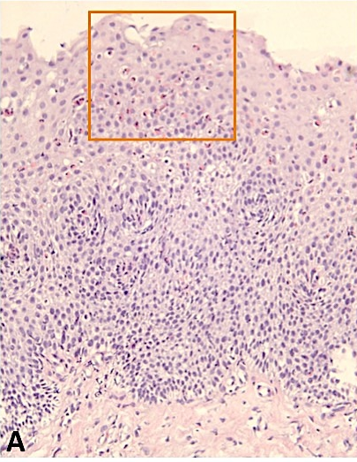
Рисунок 2. Морфологическое исследование биоптата из проксимального отдела пищевода, окраска гематоксилином и эозином
А) Скопления эозинофильных лейкоцитов, увеличение х200.
Б) Скопления эозинофильных лейкоцитов более 60 в поле зрения. Эозинофильное поверхностное наслоение (“пластообразование”), увеличение х400. По степени эозинофильного воспаления – степень поражения: 3 балла, стадия поражения: 3 балла. По степени эозинофильного “пластообразования” - степень поражения: 2 балла, стадия поражения 2 балла
Histological feature of EoE (proximal part of esophagus):
a. Eosinophilic inflammation: intraepithelial eosinophils
b. Eosinophilic inflammation: peak eosinophil count more that 60

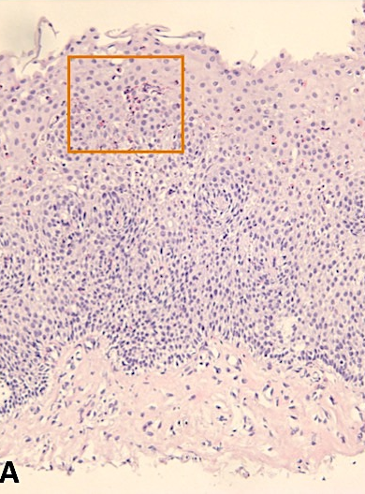
Рисунок 3. Морфологическое исследование биоптата из дистального отдела пищевода, окраска гематоксилином и эозином
А) Скопления эозинофильных лейкоцитов, увеличение х200.
Б) Скопления эозинофильных лейкоцитов более 60 в поле зрения, увеличение х400. Степень поражения: 3 балла, стадия поражения: 3 балла.
Histological feature of EoE (distal part of esophagus):
a. Eosinophilic inflammation: intraepithelial eosinophils
b. Eosinophilic inflammation: peak eosinophil count more that 60
Важно, что факт обнаружения большого количества эозинофилов в слизистой оболочке пищевода при гистологическом исследовании не может служить единственным критерием диагноза эозинофильного эзофагита. Существует большое разнообразие заболеваний, протекающих с эзофагеальной эозинофилией: ГЭРБ, эозинофильный гастроэнтерит, целиакия, болезнь Крона, лучевой и инфекционный эзофагит (грибковые и паразитарные инфекции), гиперэозинофильный синдром, лекарственный эзофагит, васкулиты, ахалазия кардии, системные заболевания соединительной ткани, злокачественные опухоли [1,13]. Изолированная эозинофильная инфильтрация слизистой оболочки пищевода без ключевого симптома заболевания -дисфагии не может служить критерием ЭоЭ.
Таблица 3. Заболевания, ассоциированные с эозинофилией пищевода
Local and systemic causes of esophageal eosinophilia to rule out before diagnosing EoE
Заболевания, ассоциированные с эозинофилией пищевода
ГЭРБ
Эозинофильный эзофагит
Эозинофильный гастрит, гастроэнтерит или колит с поражением пищевода
Целиакия
Болезнь Крона с поражением пищевода
Инфекционные поражения пищевода (грибковые, вирусные)
Гиперэозинофильный синдром
Ахалазия
Лекарственный эзофагит
Аутоиммунные поражения кожи и васкулиты
Редкие наследственные синдромы (Марфана, Нетертона и др.)
Системные заболевания соединительной ткани
Болезнь «трансплантант против хозяина»
Таким образом, диагноз «эозинофильный эзофагит» может быть установлен только при совокупности клинических симптомов дисфункции пищевода и гистологического подтверждения эозинофильной инфильтрации пищевода, после обязательного исключения заболеваний, сопровождающихся эозинофилией пищевода (рисунок 4).
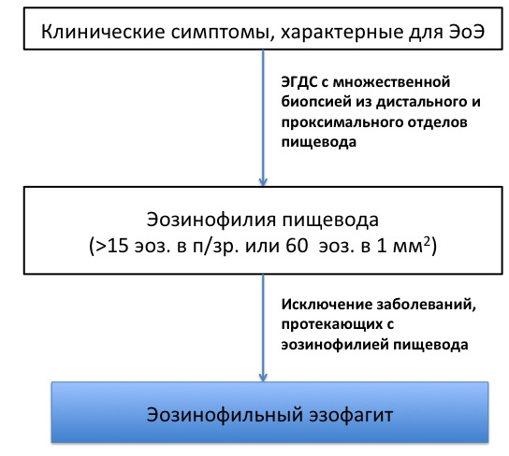
Рисунок 4. Диагностический алгоритм ЭоЭ [13]

Необходимо помнить, что у пациентов, получающих лечение антисекреторными препаратами или глюкокортикостероидами, число эозинофилов может быть повышено незначительно или вовсе не превышать норму (5 эозинофилов в поле зрения) [10]. Кроме того, в активной стадии заболевания происходит массивная дегрануляция эозинофилов в толще слизистой оболочки пищевода, что также может снижать число видимых эозинофилов. Немаловажную роль играют и технические особенности микроскопов (разные размеры участка ткани, осматриваемого при высоком увеличении), различной технологией окраски и фиксации биоптатов. Высокая вариабельность числа эозинофилов в слизистой оболочке пищевода в зависимости от вышеперечисленных факторов значительно затрудняет диагностику ЭоЭ. В связи с этим рассматривается вопрос о необходимости введения новых диагностических показателей, таких как плотность эозинофильной инфильтрации (число эозинофилов в 1 мм²) и активность эозинофильных протеолитических ферментов (эозинофильная пероксидаза и нейротоксин) в единице участка ткани.
Дополнительными гистологическими критериями ЭоЭ являются эозинофильные микроабсцессы (рисунок 5), гиперплазия базального слоя эпителия, расширение межклеточных пространств (рисунок 6), расположение эозинофилов в поверхностных слоях эпителия, мастоцитарная и лимфоцитарная инфильтрация, удлинение сосочков и фиброз собственной пластинки слизистой оболочки (рисунок 7) [10].
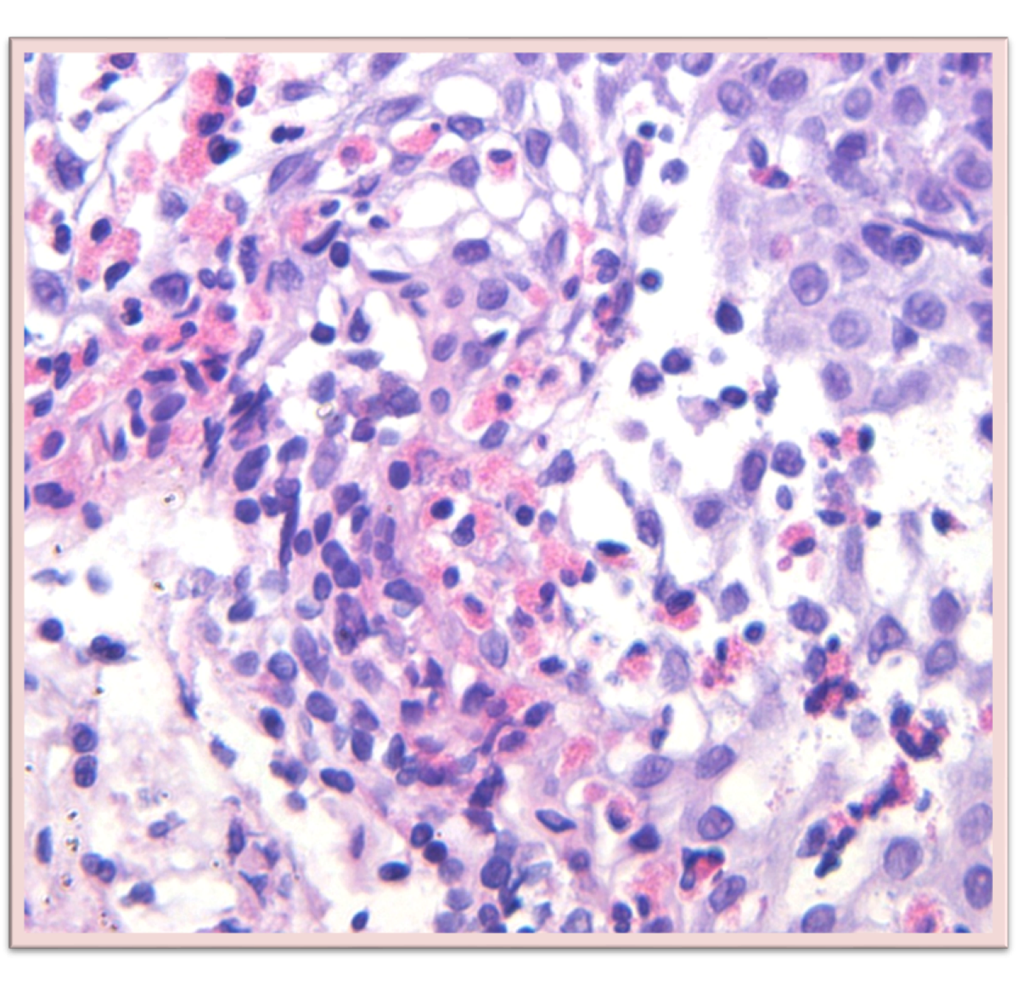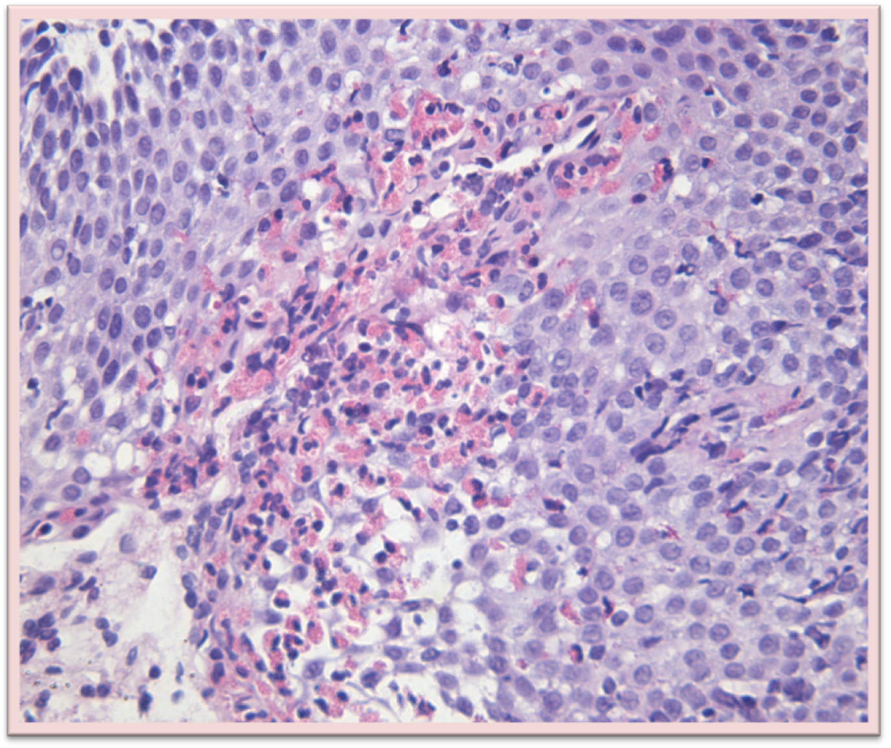
Рисунок 5. Эозинофильные абсцессы. Степень поражения: 3 балла. Стадия поражения: 3 балла. Биоптат из проксимального отдела пищевода, окраска гематоксилином и эозином, увеличение х400.
Eosinophil abscess (EA): intraepithelial eosinophil group or aggregate
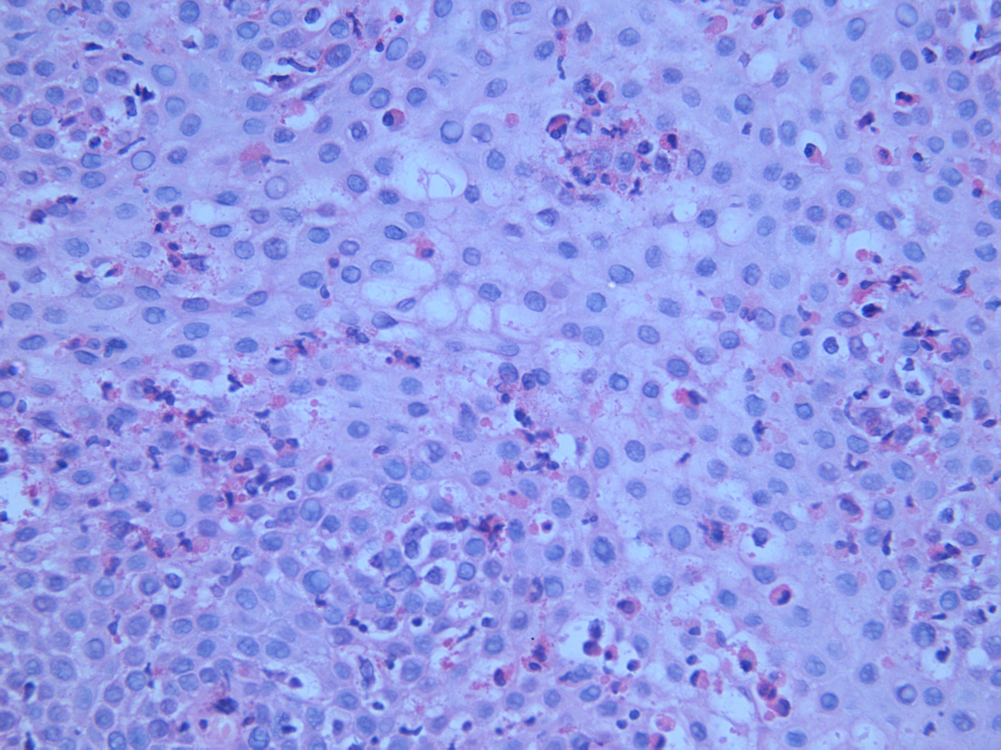
Рисунок 6. Расширенные межклеточные пространства: округлые перицелюллярные пространства в плоском эпителии пищевода, в которых иногда определяются межклеточные мостики. Степень поражения: 2 балла, стадия поражения: 2 балла. Биоптат из проксимального отдела пищевода, окраска гематоксилином и эозином, увеличение х400.
Dilated intercellular spaces: circumferential paracellular spaces in esophageal squamous epithelium that exhibit intercellular bridges
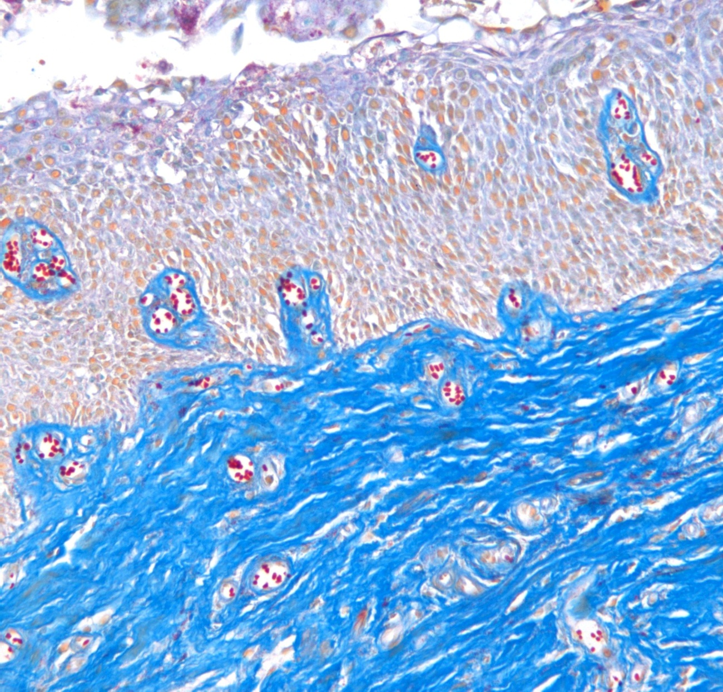
Рисунок 7. Фиброз собственной пластинки слизистой оболочки (ФСП). Гиперплазия базального слоя эпителия. Волокна собственной пластинки утолщены, их диаметр превышает диаметр ядер клеток базального слоя. По степени фиброза собственной пластинки слизистой - степень поражения: 3 балла, стадия поражения: 3 балла. По степени гиперплазии базального слоя эпителия - степень поражения: 2 балла, стадия поражения: 3 балла. Биоптат из проксимального отдела пищевода, окраска по Маллори, увеличение х400.
Lamina propria fibrosis: thickened connective tissue fibers in the lamina propria
Для стандартизации гистологической оценки биоптатов была разработана система балльной оценки (тяжесть и распространенность оценивается в диапазоне от 0-3 баллов) восьми наиболее характерных гистологических изменений, обнаруживаемых у больных с ЭоЭ. Данная шкала, получившая условное название «Оценочная шкала ЭоЭ-специфичных гистологических показателей » (EoE-specific histologic scoring system (EoEHSS)) включает в себя оценку плотности эозинофильной инфильтрации, гиперплазии базального слоя эпителия, наличия эозинофильных абсцессов, поверхностного расположения эозинофилов в слизистой оболочке, расширения межклеточных пространств, повреждения поверхностных слоев эпителия, наличия дискератоза, фиброза собственной пластинки слизистой оболочки [15,34].
Применение шкалы EoEHSS позволяет достичь согласованности в работе морфологов, а также верифицировать диагноз у пациентов, получающих противовоспалительную терапию на момент проведения биопсии (таблица 4).
Таблица 4. Система балльной оценки биоптатов при ЭоЭ (EoEHSS)
EoEHSS score that expressed the degree of abnormality (grade score) and the extent of pathology (stage score).
Гистологический критерий ЭоЭ | Степень поражения | Распространенность (стадия)
Эозинофильное воспаление¹ | 0-интраэпителиальные эозинофилы отсутствуют | 0 -интраэпитэлиальные эозинофилы 0-14/ПЗР, х400.
 | 1 = ПЭЧ < 15/ПЗР, х400 | 1 = ПЭЧ ≥ 15/ПЗР, х400 в <33% ПЗР, х400
 | 2 = ПЭЧ 15-59/ПЗР, х400 | 2 = ПЭЧ ≥ 15/ПЗР, х400 в 33-66% ПЗР, х400
 | 3 = ПЭЧ > 60/ПЗР, х400 | 3 = ПЭЧ ≥ 15/ПЗР, х400 >66% ПЗР, х400
¹ В норме в биоптатах пищевода интраэпителиальные эозинофилы отсутствуют, поэтому наличие любого количества интраэпителиальных эозинофилов рассматривается как патологическое изменение. Балльная шкала эозинофильного воспаления основана на количестве эозинофилов в одном поле зрения при большом увеличении (ПЗР, х400) - пиковое эозинофильное число (ПЭЧ) при оценке участка с наиболее выраженными воспалительными изменениями.
Гистологический критерий ЭоЭ | Степень поражения | Распространенность (стадия)
Базальный слой плоского эпителия пищевода² | 0 - гиперплазия базального слоя отсутствует | 0 - гиперплазия базального слоя отсутствует
 | 1 = базальная зона занимает >15%, но <30% общей толщины эпителия | 1 = базальная гиперплазия (любой степени>0) в <33% эпителия
 | 2 = базальная зона занимает 33-66% общей толщины эпителия | 2 = базальная гиперплазия (любой степени>0) в 33-66% эпителия
 | 3 = базальная зона занимает >66% общей толщины эпителия | 3 = базальная гиперплазия (любой степени>0) в >66% эпителия
² Базальный слой плоского эпителия пищевода состоит из тесно - расположенных мелких клеток, в норме его толщина составляет <15% общей толщины эпителия. Верхняя граница базального слоя определяется как уровень, на котором ядра базальных клеток отделены друг от друга расстоянием равным или превышающим диаметр ядра базальной клетки.

Гистологический критерий ЭоЭ | Степень поражения | Распространенность (стадия)
Эозинофильные абсцессы (ЭА) ³ | 0 = скопления эозинофилов не определяются | 0 = скопления эозинофилов не определяются
 | 1 = скопления 4-9 эозинофилов | 1 = ЭА (любая степень>0) в <33% эпителия
 | 2 = скопления 10-20 эозинофилов | 2 = ЭА (любая степень>0) в 33-66% эпителия
 | 3 = скопления >20 эозинофилов | 3 = ЭА (любая степень>0) в >66% эпителия
³Эозинофильные абсцессы - интраэпителиальные скопления или агрегаты эозинофилов, в которых клетки образуют солидные структуры. Эпителиальная архитектоника нарушена таким образом, что соседние эозинофилы не разделены эпителиальной тканью.
Гистологический критерий ЭоЭ | Степень поражения | Распространенность (стадия)
Эозинофильное поверхностное наслоение «пластообразование» ⁴  Бальная шкала для поверхностного наслоения (ПН) основывалась на количестве эозинофилов, формирующих слой | 0 = ПН отсутствует (менее 3 линейно расположенных эозинофилов) | 0 = ПН отсутствует
 | 1 = ПН 3-4 эозинофилов | 1 = ПН (любая степень>0) в <33% эпителия
 | 2 = ПН 5-10 эозинофилов | 2 = ПН (любая степень>0) в 33-66% эпителия
 | 3 = ПН >10 эозинофилов | 3 = ПН (любая степень>0) в >66% эпителия
⁴Эозинофильное поверхностное наслоение («пластообразование») - линейное распределение (расположение) как минимум трех эозинофилов в верхней трети многослойного эпителия слизистой оболочки пищевода параллельно поверхности.
Гистологический критерий ЭоЭ | Степень поражения | Распространенность (стадия)
Расширенные межклеточные пространства (РМП)⁵ | 0 = РМП не определяется при любом увеличении | 0 = РМП не определяется при любом увеличении
 | 1= межклеточные мостики в РМП различимы только при увеличении х400 | 1 = РМП (любая степень>0) в <33% эпителия
 | 2 = межклеточные мостики в РМП различимы при увеличении х200 | 2 = РМП (любая степень>0) в 33-66% эпителия
 | 3 = межклеточные мостики в РМП различимы при увеличении х100 и менее | 3 = РМП (любая степень>0) в >66% эпителия
⁵Расширенные межклеточные пространства - округлые перицеллюлярные пространства в плоском эпителии пищевода, в которых определяются межклеточные мостики. Балльная шкала РМП основана на степени увеличения микроскопа, необходимой для обнаружения межклеточных мостиков.
Гистологический критерий ЭоЭ | Степень поражения | Распространенность (стадия)
Повреждение поверхностного эпителия (ППЭ)⁶ | 0 = ППЭ не определяется | 0 = ППЭ не определяется
 | 1 = ППЭ без эозинофильного компонента | 1 = ППЭ (любая степень>0) в <33% эпителия
 | 2 = ППЭ с любым количеством эозинофилов | 2 = ППЭ (любая степень>0) в 33-66% эпителия
 | 3 = слущивание поврежденного поверхностного эпителия в сочетании с большим количеством эозинофилов | 3 = ППЭ (любая степень>0) в >66% эпителия
⁶Повреждение поверхностного эпителия (ППЭ): изменения тинкториальных свойств поверхностного эпителия, проявляющиеся усилением (более темный оттенок красного) окрашивания клеток поверхностного слоя эпителия при наличии или отсутствии эозинофильной инфильтрации. Балльная шкала ППЭ основана на выраженности эозинофильной инфильтрации в поврежденном поверхностном эпителии.
Гистологический критерий ЭоЭ | Степень поражения | Распространенность (стадия)
Дискератоз⁷ | 0 = Дискератоз не определяется | 0 = Дискератоз не определяется
 | 1= 1 клетка с дискератозом/ПЗР, х400 | 1 = Дискератоз (любой степени>0) в <33% эпителия
 | 2 = 2-5 клеток с дискератозом/ПЗР, х400 | 2 = Дискератоз (любой степени>0) в 33-66% эпителия
 | 3 = >5 клеток с дискератозом/ПЗР, х400 | 3 = Дискератоз (любой степени>0) в 66% эпителия эпителия
⁷Дискератоз-появление отдельных эпителиальных клеток с ярко-эозинофильной цитоплазмой и мелким округлым гиперхромным ядром. Балльная шкала основана на количестве клеток с явлениями дискератоза.

Гистологический критерий ЭоЭ | Степень поражения | Распространенность (стадия)
Фиброз собственной пластинки слизистой оболочки (ФСП)⁸ | 0 = ФСП не определяется | 0 = ФСП не определяется
 | 1= волокна сцеплены друг с другом, пространство между ними не определяется | 1 = ФСП (любой степени>0) в <33% собственной пластинке слизистой
 | 2 = диаметр волокон равен диаметру ядер клеток базального слоя | 2 = ФСП (любой степени>0) в 33-66% собственной пластинке слизистой
 | 3 = диаметр волокон превышает диаметр ядер клеток базального слоя | 3 = ФСП (любой степени>0) в 66% собственной пластинке слизистой
⁸Фиброз собственной пластинки слизистой оболочки (ФСП): утолщение соединительнотканных волокон собственной пластинки слизистой оболочки. Волокна собственной пластинки, расположенные по одиночке и имеющие диаметр менее размера ядер клеток базального слоя, рассматривались как нормальные; сцепленные друг с другом волокна обычного диаметра, а также волокна, имеющие диаметр равный или превышающий размер ядер клеток базального слоя, рассматривались как патологичные. Балльная шкала ФСП основана на степени утолщения волокон.

ЭГДС с множественной биопсией при ЭоЭ является незаменимым методом, позволяющим установить диагноз, контролировать активность воспалительного и фибротического процессов с течением времени, эффективность лечения. Необходимость частых эндоскопических вмешательств значительно снижает качество жизни пациентов, увеличивает расходы. На сегодняшний день получены многообещающие результаты применения альтернативных методов диагностики ЭоЭ, основанных на оценке концентрации протеолитических ферментов эозинофилов, адсорбированных на специальной заглатываемой нити или губке [35,36].
Другим методом малоинвазивной диагностики ЭоЭ является т.н. «диагностическая панель ЭоЭ», включающая анализ 96 генов в образцах ткани из пищевода. Специфичность и чувствительность генетического тестирования составляет 98% и 96% соответственно. Методика имеет важные преимущества перед ЭГДС: нет необходимости в проведении множественных биопсий, диагноз может быть установлен вне зависимости от степени эозинофильного воспаления слизистой оболочки, в том числе на фоне противовоспалительной терапии [37].
  - Рентгенологическое исследование пищевода с контрастированием
Рентгенконтрастное исследование пищевода в диагностике ЭоЭ является дополнительным методом, позволяющим с высокой точностью выявить проксимальные и дистальные стриктуры пищевода, оценить их протяженность, диаметр пищевода в месте сужения, принять решение о необходимости дилатации или бужирования [38,39].
  - Альтернативные (неинвазивные) методы верификации диагноза и контроля за активностью воспалительного процесса
Поскольку контроль за эффективностью терапии включает частые эндоскопические вмешательства с проведением множественных биопсий, перед учеными и клиницистами остро стоит вопрос поиска менее инвазивных методов диагностики ЭоЭ.

Импедансометрия и импедансопланиметрия пищевода
Активный воспалительный процесс в толще слизистой оболочки пищевода при ЭоЭ обуславливает наличие экссудата на поверхности эпителия. Известно, что жидкость, в том числе воспалительный экссудат, является хорошим проводником для переменного электрического тока, в связи с чем снижение базального уровня импеданса (сопротивления переменному электрическому току) на поверхности слизистой оболочки пищевода может отражать активность воспалительного процесса.
В исследовании с участием 20 больных ЭоЭ (10 больных в стадии активного воспаления, 10 больных в стадии ремиссии) и группы контроля, применение импедансометрии пищевода выявило статистически значимое (р<0,001) снижение импеданса у больных ЭоЭ в активной стадии заболевания по сравнению с больными в стадии ремиссии (1909 Ом vs 4349 Ом) и с группой контроля (1909 Ом vs 5530 Ом). Причем выраженность снижения импеданса коррелировала с тяжестью эозинофильной инфильтрации. Чувствительность и специфичность метода составила 90 и 91% соответственно [40].
Еще одной инновационной методикой, с помощью которой возможно косвенно оценить выраженность склеротических изменений стенки пищевода, является метод EndoFLIP (functional lumen impedance planimetry).
Метод EndoFLIP основан на данных импедансоманометрии высокого разрешения, получаемых в период растяжения стенки пищевода внутрипищеводным баллоном. Снижение растяжимости стенки пищевода, обнаруженное при проведении планиметрии у больных ЭоЭ, коррелирует с выраженностью фибротических изменений и служит своеобразным маркером прогрессии заболевания.
Необходимость использования дополнительных методов для диагностики выраженности подслизистого фиброза продиктована тем, что ЭГДС в большинстве случаев оказывается несостоятельна в диагностике стриктур пищевода на ранних стадиях. Проведение множественных биопсий также далеко не всегда позволяет выявить фибротические изменения стенки пищевода в связи с их очаговым характером [41,42].

  - Цитогубка
Обнадеживающие результаты были получены при использовании минимально-инвазивных методик, таких как String Test и Cytosponge. String Test - заглатываемая пациентом капсула, из которой при растворении в желудке освобождается нить, длиной до 90 см, адсорбирующая протеолитические ферменты эозинофильных гранул с поверхности слизистой оболочки пищевода. Активность ферментов в дальнейшем оценивается лабораторными методами. Процедура не требует анестезии, хорошо переносится, извлечение нити происходит через 1-12 часов [35]. В исследовании, посвященном сравнению результатов теста у детей, страдающих ГЭРБ, активным ЭоЭ или ЭоЭ в стадии ремиссии, было показано наличие значимой корреляции между концентрацией адсорбированных на нить протеолитических ферментов эозинофилов (нг/мл) со степенью эозинофильной инфильтрации слизистой оболочки пищевода [35].
Cytosponge - желатиновая капсула с нитью, при растворении которой в желудке высвобождается губка, диаметром до 3 см с выраженными абразивными свойствами. Губка в процессе вытягивания за нить позволяет получить микрообразцы ткани из пищевода, которые затем подвергаются иммуноцитохимическому анализу [36].
  - Показатели периферической крови в диагностике ЭоЭ
При проведении общего анализа крови эозинофилия наблюдается у 30-80% больных ЭоЭ, а абсолютное число эозинофилов в периферической крови статистически значимо коррелирует со степенью эозинофильной инфильтрации слизистой оболочки пищевода и заметно уменьшается при достижении гистологической ремиссии ЭоЭ на фоне лечения ИПП или топическими стероидами [42-48]. К сожалению, эозинофилия не является специфичной только для ЭоЭ, в связи с чем этот показатель необходимо оценивать с учетом возраста пациента, наличия аллергических заболеваний, времени года (цветение трав и деревьев) и других факторов, способных повлиять на изменение числа эозинофилов в крови.
Методики связанные с оценкой сывороточной концентрации других потенциальных биомаркеров ЭоЭ (сывороточный IgE, провоспалительные цитокины (ИЛ-4, ИЛ-5, ИЛ-6, ИЛ-9, ИЛ-13), ферменты эозинофильных гранул, эотаксин-3, тимический стромальный лимфопоэтин, факторы роста опухолей и др.) также оказались непригодны для диагностики ЭоЭ и контроля за активностью воспалительного процесса. Несмотря на то, что данные биологически активные вещества принимают непосредственное участие в патогенезе ЭоЭ, их уровень в сыворотке крови слабо коррелирует со степенью эозинофильного воспаления в слизистой оболочке пищевода [15, 43-49].

  - Исследование мочи в диагностике ЭоЭ
3-бромтирозин является биомаркером, отражающим активность эозинофилов. Уровень 3-бромтирозина в моче больных ЭоЭ в 93 раза выше, чем у здоровых добровольцев и 13 раз выше, чем у больных с атопическими заболеваниями. Необходимы дальнейшие исследования, подтверждающие диагностическую ценность 3-бромтирозина при ЭоЭ [50].
  - Нерешенные вопросы в диагностике ЭоЭ
На сегодняшний день диагноз и оценка эффективности терапии ЭоЭ базируются на данных, полученных при проведении ЭГДС и анализе биоптатов из пищевода. Однако так ли важна роль эозинофилов (крайне специфичной и малочисленной популяции лейкоцитов) в патогенезе заболевания или их появление в толще слизистой оболочки пищевода отражает лишь верхушку айсберга?
Интересна серия клинических наблюдений, которая описывает случаи персистирующей дисфагии среди членов семей больных ЭоЭ, у которых при морфологическом исследовании биоптатов слизистой оболочки пищевода выявлялась мастоцитарная и лимфоцитарная инфильтрация, повышение экспрессии генов, входящих в транскриптом ЭоЭ, однако (несмотря на характерные симптомы) число эозинофилов было в пределах нормы или повышено незначительно [51].
С разработкой современных лекарственных препаратов, регулирующих пролиферацию, созревание эозинофилов, снижающих активность эозинофильного воспаления ученые столкнулись с проблемой их низкой клинической эффективности, что также породило сомнения о роли эозинофилов в патогенезе ЭоЭ. Так, например, препараты меполизумаб и резлизумаб, являющиеся моноклональными антителами к ИЛ-5 и на 90% снижающие эозинофильную инфильтрацию слизистой оболочки пищевода, оказались малоэффективны в отношении купирования симптомов у больных ЭоЭ. Более того, на фоне лечения данными препаратами воспалительная инфильтрация слизистой оболочки пищевода Т-лимфоцитами и мастоцитами сохранялась [52-54].
Требуются дальнейшие исследования, посвященные роли других (кроме эозинофилов) клеточных популяций в патогенезе ЭоЭ [15].

Лечение эозинофильного эзофагита
Целями терапии ЭоЭ являются достижение клинической (купирование дисфагии) и гистологической ремиссии заболевания, предотвращение развития осложнений (стриктуры пищевода). Под гистологической ремиссией ЭоЭ подразумевают разрешение эозинофильного воспаления (менее 15 эозинофилов в поле зрения микроскопа высокого разрешения).
Современная концепция лечения больных ЭоЭ включает медикаментозную терапию, диетические ограничения, и, при необходимости, проведение эндоскопической дилатации пищевода.

Медикаментозная терапия ЭоЭ
Медикаментозная терапия ЭоЭ базируется на назначении топических кортикостероидов или/и ИПП.
Топические глюкокортикостероиды
Впервые системные кортикостероиды для лечения детей с ЭоЭ были применены в 1998 г [55]. Несколько месяцев спустя были опубликованы данные об успешном применении топических кортикостероидов у 4 детей с ЭоЭ [56].
На сегодняшний день опубликовано 11 рандомизированных исследований, несколько систематических обзоров и мета-анализов, большинство из которых свидетельствуют о высокой эффективности топических стероидов в индукции гистологической ремиссии у больных ЭоЭ, независимо от их возраста [57-71]. На основании накопленных данных современные рекомендации указывают на предпочтительные к использованию препараты, их дозировку (таблица 5)[10] и способ применения.
Так, при использовании аэрозоля флутиказона, необходимо сделать впрыск и глоток, задерживая дыхание. Перед применением будесонида рекомендуется приготовить густую суспензию (смешать 1-2 мг будесонида с 5 мг сукралозы). Доза будесонида у детей должна корректироваться с учетом веса и возраста. В течение 30-60 минут после применения топических стероидов важно воздержаться от приема пищи и жидкостей во избежание удаления лекарственного препарата со слизистой оболочки пищевода.
Таблица 5. Дозы топических кортикостероидов для индукции и поддержания ремиссии у больных ЭоЭ [10]
Swallowed topical steroid initial dosing for eosinophilic esophagitis treatment
Лекарственный препарат | Целевая популяция | Доза для индукции ремиссии | Доза для поддерживающей терапии
Флутиказона пропионат | Дети | 880-1760 мкг/сут | 440-880 мкг/сут
 | Взрослые | 1760 мкг/сут | 880–1760 мкг/сут
Будесонид | Дети | 1-2 мг/сут | 1 мг/сут
 | Взрослые | 2-4 мг/сут | 2 мг/сут

Особую важность в повышении эффективности лечения играет лекарственная форма препарата, обеспечивающая наиболее продолжительный контакт слизистой оболочки пищевода с действующим веществом. В исследовании Dellon ES и соавт. [62] при лечении будесонидом в дозе 1 мг в течение 8 недель удалось достигнуть гистологической ремиссии у 64% больных, использовавших лекарственный препарат в виде густого сиропа и лишь у 27% больных, применявших небулайзер. Объясняется это более длительной аппликацией сиропа (по сравнению с аэрозолем) будесонида на слизистой оболочке дистального отдела пищевода (что было доказано с помощью сцинтиграфии). Системные кортикостероиды в лечении ЭоЭ в настоящее время не используются [10].
В связи с тем, что ЭоЭ –хроническое, персистирующее заболевание, большинству больных ЭоЭ для поддержания ремиссии необходима длительная поддерживающая терапия.
Единственное существующее на сегодняшний день рандомизированное, двойное слепое плацебо контролируемое исследование по оценке эффективности длительной поддерживающей терапии ЭоЭ топическими стероидами среди 28 взрослых больных, получавших в течение 50 недель будесонид 0,5 мг или плацебо, показало неоднозначные результаты [72]. Лишь у 36% больных, принимавших будесонид, к концу исследования удалось поддержать гистологическую ремиссию с числом эозинофилов менее 5 в поле зрения, тогда как в группе плацебо рецидив заболевания наблюдался у всех пациентов.
Аналогичное исследование среди детей [73], достигших гистологической ремиссии (менее 1 эозинофила в поле зрения микроскопа высокого разрешения) на фоне применения высоких доз флутиказона (1760 мкг/сут) показало, что продолжение приема половинной дозы препарата позволяет поддерживать ремиссию у 73% больных детей.
Критерии выбора пациентов, которым показана поддерживающая терапия, приведены таблице 6.
Таблица 6. Показания для длительной поддерживающей терапии
Candidates for Long-term Maintenance of Pharmacologic Therapy
№ | Показание
1 | Малый диаметр пищевода
2 | Прогрессирование стриктур
3 | Скорый рецидив после отмены терапии
4 | Повторяющиеся эпизоды вклинения пищи в пищевод
5 | Сопутствующие заболевания, осложняющие проведение дилатации пищевода
6 | Перфорации пищевода в анамнезе

Топические стероиды отличаются достаточно высоким профилем безопасности. Доказанным побочным эффектом их применения является развитие кандидоза пищевода у 10% больных [10]. В проведенных плацебо-контролируемых исследованиях не удалось выявить статистически значимых различий в частоте развития кандидоза пищевода у больных с ЭоЭ, принимающих топические стероиды и плацебо. Так, кандидоз пищевода развивался у 5-26% больных на фоне кратковременной терапии полными дозами кортикостероидов/плацебо [10] и у 0-5% при длительной поддерживающей терапии [10]. Как правило, кандидоз пищевода протекал бессимптомно и являлся случайной находкой при плановых эндоскопических исследованиях. Число лиц, которых необходимо пролечить (NNT), чтобы у одного из них развился кандидоз, составляет 9 [68].
Терапия кандидоза пищевода проводится нистатином или флуконазолом per os. Различий в частоте развития кандидоза в зависимости от применяемой лекарственной формы (небулайзер или густая суспензия выявлено не было)[62].
Тем не менее, существуют некоторые опасения, касающиеся возможного влияния заглатываемых топических стероидов на секрецию эндогенного кортизола, особенно у детей.
В одном из наблюдательных исследований прием флутиказона пропионата в дозе 220–880 мкг/сутки или будесонида в дозе 0,5–1 мг в сутки в течение 8–43 недель не оказывал влияния на уровень сывороточного кортизола [74]. По другим данным, при применении флутиказона пропионата в дозе более 440 мкг/сутки 6 и более месяцев у 10% детей наблюдалось снижение функциональной активности коры надпочечников и секреции кортизола [75]. Еще одно исследование, проведенное среди детей, принимавших будесонид, показало субоптимальные уровни сывороточного кортизола у 43% больных, вне зависимости от длительности лечения [76].
Учитывая имеющиеся на сегодняшний день данные, пациентам детского возраста, принимающим высокие дозы топических стероидов, рекомендовано проведение мониторирования уровня сывороточного кортизола для предотвращения развития надпочечниковой недостаточности.
  - Ингибиторы протонной помпы
За последние 15 лет была опубликована целая серия ретроспективных наблюдений и мета-анализов, подтверждающих развитие клинико-гистологической ремиссии не менее, чем у половины больных ЭоЭ детей и взрослых на фоне приема ИПП [77-81].
Эффективность ИПП при ЭоЭ объясняется их способностью восстанавливать барьерную функцию слизистой оболочки пищевода, что препятствет глубокому проникновению экзогенных антигенов в толщу слизистой оболочки, а также наличием у ИПП собственной противовоспалительной активности.
В связи с тем, что нарушение барьерной функции слизистой оболочки пищевода признано одним из ключевых факторов патогенезаЭоЭ, а также учитывая высокую частоту сочетанного течения ГЭРБ и ЭоЭ применение ИПП в лечении больных ЭоЭ является терапией первой линии.
Воздействие агрессивного рефлюктата при ГЭРБ приводит к повреждению слизистой оболочки пищевода и более глубокой пенетрации антигенов, высвобождению медиаторов воспаления клетками лейкоцитарного ряда, стимулирует увеличение продолжительности жизни эозинофилов. Заживление слизистой оболочки под влиянием ИПП предупреждает дальнейшую антигенную стимуляцию иммунокомпетентных клеток в слизистой оболочке пищевода и тем самым тормозит воспалительный процесс [9].
Собственная противовоспалительная активность ИПП основана на блокировании стимулированной (цитокинами Т-хелперов 2 типа) экспрессии эотаксина-3 в эпителиальных клетках слизистой оболочки пищевода, угнетении экспрессии молекул сосудистой адгезии, функции нейтрофилов и продукции провоспалительных цитокинов [82].

Интересно,что еще совсем недавно пациентов, отвечающих на терапию ИПП облегчением симптомов и нормализацией гистологической картины, не относили к ЭоЭ, а включали в группу больных «эзофагеальной эозинофилией, разрешающаяся при терапии ИПП». Последние несколько лет были ознаменованы большим количеством исследований, призванных внести ясность в проблему эозинофилии пищевода, разрешающейся в ответ на терапию ИПП. Большинство работ показали отсутствие каких бы то ни было отличий в клинических проявлениях, эндоскопических, гистологических, функциональных (рН-метрия пищевода) и молекулярно-генетических особенностях у больных ЭоЭ и больных с эзофагеальной эозинофилией, отвечающей на терапию ИПП. Ключевым пунктом, позволившим сделать вывод о том, что эзофагеальная эозинофилия, разрешающаяся на фоне терапии ИПП является лишь одним из фенотипов ЭоЭ, явился генетический анализ. На сегодняшний день расшифровано несколько генетических аномалий, приводящих к развитию эозинофильной инфильтрации слизистой оболочки пищевода: гены, ответственные за экспрессию веществ-хемоаттрактантов (гены эотаксина 3), «барьерных» молекул (desmoglein 1), генов, контролирующих ремоделирование тканей (periostin) и генов, ответственных за функционирование мастоцитов (carboxypeptidase A). Мутации в данных генах обнаруживаются с одинаковой частотой при обоих фенотипах ЭоЭ (отвечающем и не отвечающем на терапию ИПП)[10,13].
Согласно последним международным консенсусным документам эзофагеальная эозинофилия, разрешающаяся на фоне антисекреторной терапии является одним из фенотипических проявлений ЭоЭ, а не отдельным заболеванием [10,13].
На сегодняшний день в терапии взрослых больных ЭоЭ рекомендовано применение ИПП дважды в день (в дозах, эквивалетных 20-40 мг омепразола). Для индукции ремиссии тяжелого эзофагита у детей рекомендовано назначение ИПП из расчета 1 мг/кг на 1 прием дважды в день в течение 8 недель[13].
Декслансопразол в лечении ЭоЭ представляется перспективным препаратом в связи с его высокой антисекреторной активностью и безопасностью. Декслансопразол (Дексилант®) представляет собой правовращающий (R- ) стереоизомер лансопразола. R-изомер метаболизируется в печени значительно медленнее, чем S-изомер, что обуславливает значительно более выраженное и стойкое антисекреторное действие препарата[83].
Отличительными особенностями препарата Дексилант® является его лекарственная форма: капсулы двойного отсроченного высвобождения (DDR; пер с англ. dual delayed release). Каждая капсула DDR состоит из двух типов гранул, высвобождающих активное вещество на различных уровнях рН (5,5 и 6,75) [84]. Первый тип гранул (25% от дозы препарата) был разработан для быстрого высвобождения препарата после того, как гранулы достигнут проксимальной части двенадцатиперстной кишки, в то время как гранулы второго типа (75% от дозы препарата) проводятся дальше по пищеварительному тракту до дистального отдела тонкой кишки [84,85]. В результате фармакокинетический профиль декслансопразола характеризуется наличием двух пиков, в отличие от традиционных ИПП, для которых характерно наличие лишь одного пика. Формирование двух пиков Tmax: 1-2 ч., 4-5 ч. обеспечивает устойчивую концентрацию препарата в крови и пролонгированное действие препарата, в частности среднесуточное поддержание интрагастрального рН более 4 [86,87]. Декслансопразол – это не просто энантиомер лансопразола в более высокой дозе. За счет использования технологии модифицированного высвобождения меняется характер зависимости концентрации от времени, Tmax наступает позже. Подобные свойства позволяют декслансопразолу обеспечить более длительное снижение секреции желудочного сока по сравнению с другими ИПП, что особенно важно для пациентов с ЭоЭ, поскольку позволяет добиться полной репарации слизистой оболочки пищевода [86-90], что в свою очередь предотвращает проникновение пищевых и воздушных антигенов в толщу слизистой оболочки пищевода.
Другим ключевым свойством декслансопразола, позволяющим считать данный ИПП препаратом выбора в лечении больных ЭоЭ, является высокая безопасность препарата. Значительное количество клинических исследований, наблюдений и обзоров позволило доказать, что декслансопразол является одним из самых безопасных препаратов из группы ИПП [91-96]. Так, напрмер, при оценке данных, полученных в рандомизированных клинических исследованиях с участием 4270 пациентов, принимавших декслансопразол в дозах 30 мг (n = 455) или 60 мг (n = 2311) или 90 мг (n = 1864), а также 1363 пациентов, принимавших лансопразол 30 мг и 896 человек, принимавших плацебо, оказалось, что частота побочных эффектов и нежелательных явлений на фоне приема лансопразола, декслансопразола и плацебо статистически не отличалась. Выводом данной работы явилось утверждение о том, что декслансопразол является препаратом, безопасность применения которого сопоставима с лансопразолом [91,92,93]. Интересны также данные об отсутствии влияния декслансопразола на интервал QT, полученные при применении высоких доз препарата (300 мг) у здоровых добровольцев [94].
Обзор литературы, посвященный проблеме реакций гиперчувствительности в ответ на прием различных ИПП, проведенный за период с 1986 по 2012 гг позволил выявить 118 случаев реакции гиперчувствительности - в диапазоне от кожных реакций до анафилактического шока. Наиболее часто возникновение IgE-опосредованных реакций гиперчувсвительности было связано с приемом омепразола, кроме того данные реакции описаны на прием эзомепразола, пантопразола, рабепразола и лансопразола. Однако, на сегодняшний день не известно ни одного зарегистрированного случая реакции гиперчувствительности на фоне лечения декслансопразолом, что является крайне важным для пациентов с изначально-скомпрометированным иммунным статусом и склонных к аллергическим и атопическим реакциям [96].
Вопрос о длительности терапии и дозах ИПП, необходимых для поддержания ремиссии по сей день остается открытым. Рецидив клинической симптоматики и активизация эозинофильного воспаления возникает в среднем через 3-6 месяцев после отмены ИПП. Рекомендовано постепенное снижение дозы ИПП до достижения минимально эффективной дозировки для каждого конкретного пациента [97]. Данная рекомендация основана на упомянутом выше проспективном наблюдении за детьми с эозинофилией пищевода, у которых в 78% случаев удалось добиться поддержания клинико-гистологической ремиссии в течение 1 года даже на фоне низкой дозы ИПП [80].
Мультицентровое исследование среди 75 взрослых также показало, что даже минимальные дозы ИПП позволяют поддерживать ремиссию у 73% больных. В случае возникновения рецидива на фоне малых доз ИПП, повышение дозы приводило к купированию симптоматики и нормализации гистологической картины [98]. Требуются дополнительные, более длительные исследования о дозах и длительности терапии ИПП для поддержания ремиссии ЭоЭ.
Ингибиторы лейкотриеновых рецепторов
Антагонист лейкотриеновых рецепторов D4 (Montelukast), используемый в высоких дозах (до 100 мг)[99] у взрослых и стандартных дозах у детей [100] приводит к значимому улучшению клинической симптоматики, однако несостоятелен в индукции гистологической ремиссии.
В рандомизированном контролируемом исследовании эффективность монтелукаста в поддержании ремиссии, индуцированной приемом системных кортикостероидов (20 мг/сутки) была сопоставима с плацебо [101]. В серии проспективных наблюдений за взрослыми больными, у которых ремиссия была достигнута на фоне применения топических стероидов, применение монтелукаста в качестве поддерживающей терапии привело к рецидиву эозинофильного воспаления в течение 3-х месячного периода [102].
На сегодняшний день применение антагонистов лейкотриеновых рецепторов для лечения или поддержания ремиссии ЭоЭ не рекомендовано.

Антагонисты CRTH2 рецепторов
Первое поколение антагонистов рецепторов CRTh2 было разработано с целью предотвращения эффектов простагландина D2 на Т хелперы 2 типа и эозинофилы.
В рандомизированном, двойном слепом, плацебо-контролируемом исследовании по лечению 26 взрослых больных ЭоЭ с применением селективного антагониста CRTh2 – рецептора (препарат OC000459 100 мг 2 раза в сутки 8 недель) было показано умеренное улучшение клинической симптоматики и небольшое снижение степени эозинофильной инфильтрации (в среднем на 33%) слизистой оболочки пищевода. Несмотря на то, что за 8 недель лечения не удалось достичь гистологической или клинической ремиссии ни у одного из пациентов, хороший профиль безопасности препарата послужил стимулом для дальнейших разработок и исследований в этом направлении [103]. В настоящее время проходят исследования второго поколения антагонистов рецепторов CRTh2.
  - Антитела к интерлейкинам
Антитела к ИЛ-5 уменьшают эозинофильную инфильтрацию в слизистой оболочке пищевода, не влияя на выраженность клинических симптомов ЭоЭ. Эффективность моноклональных антител к ИЛ-5 (меполизумаб (mepolizumab) и реслизумаб (reslizumab)) при ЭоЭ была оценена в 3 рандомизированных, плацебо-контролируемых исследованиях [52-54], включавших больных детей, подростков и взрослых. Было показано, что антитела к ИЛ-5 на 90% снижают эозинофилию периферической крови, на 55% -выраженность эозинофильной инфильтрации слизистой оболочки пищевода. Однако, несмотря на высокую активность новых препаратов в отношении эозинофильного воспаления, на фоне лечения не удалось достигнуть разрешения клинической симптоматики заболевания, которая сохранялась наряду со значительной воспалительной инфильтрацией слизистой оболочки пищевода неэозинофильными лейкоцитами. Применение антител к ИЛ-5 для лечения ЭоЭ на сегодняшний день не рекомендовано.
Применение другого биологического препарата, представленного антителами к ИЛ-13 (препарат QAX576) в рандомизированном, двойном слепом, плацебо-контролируемом исследовании позволило снизить эозинофильную инфильтрацию слизистой оболочки пищевода в среднем на 60%. Эффект препарата сохранялся около 6 мес, было зафиксировано некоторое улучшение клинической симптоматики. Анализ биоптатов из слизистой оболочки пищевода больных, получавших данный препарат, позволил зафиксировать снижение активности ЭоЭ-ассоциированных генов, таких как эотаксин-3, периостин, а также нормализацию работы генов, ответственных за осуществление барьерной функции эпителия пищевода [104].
Вторая стадия плацебо-контролируемого исследования еще одного препарата, содержащего моноклональные антитела к ИЛ-13 (RPC4046), показала его высокую эффективность в снижении эозинофилии пищевода, улучшении эндоскопической картины, а главное - в купировании дисфагии. Благоприятный профиль безопасности, влияние на выраженность жалоб делают антитела к ИЛ-13 перспективными для дальнейших исследований [105].
Несмотря на то, что в ответ на воспаление в многослойном плоском эпителии пищевода возникает массивная экспрессия фактора некроза опухоли, при применении антител к фактору некроза опухоли альфа (инфликсимаб) у больных с ЭоЭ не удалось достичь купирования клинической симптоматики и разрешения эозинофилии пищевода [106]. Использование инфликсимаба для лечения ЭоЭ не рекомендовано.
  - Иммуносупрессоры
Согласно данным пилотного исследования, включавшего всего 3 пациентов со стероидо – резистентной формой ЭоЭ, назначение азатиоприна и 6-меркаптопурина позволило достичь ремиссии заболевания и обеспечить ее поддержание на длительный срок [107]. Требуются дальнейшие исследования.

Диета при эозинофильном эзофагите
Неоспоримые преимущества диетической терапии ЭоЭ включают отсутствие побочных эффектов, невысокую стоимость, эффективность (особенно у детей) в достижении не только клинической, но и гистологической ремиссии. Недостатками применения диет для лечения ЭоЭ являются значительное снижение качества жизни пациентов, вынужденных пожизненно придерживаться строгих ограничений, социальная дезадаптация, необходимость проведения ЭГДС в случае введения новых пищевых продуктов в рацион (для контроля за активностью воспалительного процесса).
В лечении ЭоЭ используются несколько диетических режимов:
1. Элементная диета (аминокислотная смесь) приводит к полной гистологической ремиссии у большинства больных ЭоЭ детей и у 80-90% больных взрослого возраста. Элементная диета применяется для лечения больных ЭоЭ только в случае неэффективности медикаментозной терапии и элиминационных диет.
Элементная диета включает употребление в пищу специально приготовленных аминокислотных смесей с минимальной антигенной активностью (на фоне полного исключения из рациона любой другой пищи). Первые доказательства высокой эффективности элементной диеты были получены среди 10 больных детей с выраженной эозинофильной инфильтрацией слизистой оболочки пищевода, не разрешающейся на фоне медикаментозной терапии [108]. В данном исследовании применение элементной диеты в течение 6 недель привело к достижению гистологической ремиссии у 8 из 10 детей, у 2 больных наблюдалось выраженное улучшение клинической картины и снижение степени эозинофильного воспаления.
Последующие работы и мета- анализ нескольких наблюдательных исследований, оценивающий эффективность различных диетических режимов при ЭоЭ установил, что применение элементной диеты приводит к достижению гистологической ремиссии у 90,8% (95% CI 84,7–95,5%) больных ЭоЭ [109].
Столь высокая эффективность элементной диеты, к сожалению, омрачается целым рядом сопутствующих факторов, не позволяющих применять ее у большинства пациентов.
Вкус смесей зачастую требует применения назогастрального зонда для их введения у детей, а более чем треть взрослых отказываются от диеты в течение 4 недель [110, 111]. Необходимость полностью исключить из рациона привычную пищу вызывает значительный моральный дискомфорт, социальную дезадаптацию, выраженное снижение качества жизни.
Таким образом, реалии применения аминокислотных смесей в качестве лечебной тактики при ЭоЭ таковы, что использоваться они могут главным образом у грудных детей с выраженными клиническими симптомами и эозинофильным воспалением слизистой оболочки пищевода, не разрешающимися на фоне медикаментозной терапии.
2. Элиминационные диеты с исключением продуктов, вызывающих аллергию у конкретного индивида. Элиминационная диета способствует индукции гистологической ремиссии менее, чем у трети взрослых больных ЭоЭ.
Элиминационная диета составляется индивидуально для каждого пациента с ЭоЭ, основываясь на данных аллергологического тестирования (кожные скарификационные и аппликационные пробы). При элиминационной диете из рациона больного исключаются продукты, доказавшие свой аллергенный потенциал у конкретного пациента.
Первые исследования, направленные на оценку эффективности элиминационной диеты в детской популяции показали достаточно хорошие результаты: достижение клинико-гистологической ремиссии у 49-53% детей с ЭоЭ. Однако последующие работы выявили гораздо менее обнадеживающие показатели эффективности элиминационной диеты [112-117].
В среднем, ремиссии на фоне элиминационной диеты удается достичь у 45,5% (95% CI 35,4–55,7%) больных с ЭоЭ, причем эффективность данного терапевтического подхода у взрослых больных значительно ниже, чем у детей [109].
3. Эмпирическая диета с исключением из рациона продуктов с высоким аллергенным потенциалом (яйца, молоко, соя, орехи, пшеница, рыба и другие). Эмпирическая диета эффективна в среднем у 67,2% больных, что сопоставимо с терапией топическими глюкокортикостероидами (63,3%).
Изначально в основу данного диетического режима были положены сведения о продуктах питания, наиболее часто вызывавших аллергические реакции в детской популяции г.Чикаго (США): белок коровьего молока, пшеница, яйца, соя, арахис и лесной орех, рыба, морепродукты. Первое опубликованное исследование, оценивающее эффективность эмпирической диеты у больных ЭоЭ показало превосходные результаты: гистологическая ремиссия на фоне пищевых ограничений (без применения медикаментозной терапии) была достигнута у 74% детей [118]. В дальнейшем сходные результаты были получены и в множестве других работ. Более того, мета-анализ, рассматривающий эффективность диетических режимов при ЭоЭ показал, что гистологическая ремиссия на фоне эмпирической диеты с исключением 6 продуктов наблюдается в среднем у 72% пациентов (95% CI 66– 78%), независимо от их возраста [109].
При детальном рассмотрении эмпирическая диета с исключением 6 продуктов оказалась не лишена серьезных недостатков: значительные диетические ограничения и необходимость частых повторных эндоскопических вмешательств при введении в рацион хотя бы одного из запрещенных продуктов [109]. Постепенно, в попытках уйти от столь строгого режима питания и расширить рацион (путем введения нового продукта с последующим эндоскопическим контролем за состоянием слизистой оболочки пищевода), было выявлено, что у большинства пациентов с ЭоЭ (65%–85%) триггерами рецидива являются всего лишь 1-2 продукта [119,120].
Наиболее часто эозинофильное воспаление индуцировалось у больных ЭоЭ после употребления в пищу коровьего молока, глютена, яиц, сои/бобовых. Тогда как роль орехов, рыбы и морепродуктов оказалась не столь значительной. Основываясь на полученных данных была разработана новая эмпирическая диета с исключением 4 продуктов: коровьего молока, глютена, яиц, сои и бобовых [120].
Проспективное мультцентровое исследование [120] по оценке эффективности диеты с исключением 4 продуктов среди взрослых показало достижение ремиссии у 54% больных ЭоЭ. Результаты диеты в детской популяции оказались еще более обнадеживающими: ремиссия наблюдалась у 71% больных [119]. Важно, что в обеих работах наиболее частым триггером (особенно у детей) активации эозинофильного воспаления в пищеводе было коровье молоко. Интересно, что взрослые чаще всего реагировали на коровье молоко или глютен (или на оба продукта одновременно) [120], тогда как у 74% детей триггером оказался лишь 1 продукт (чаще всего-коровье молоко)[119]. Исключение коровьего молока из рациона приводило к гистологической ремиссии у 61-65% больных детей [121-123].
В настоящее время дискутируется вопрос о возможности ступенчатого подхода к диетическим ограничениям: исключение 1 или 2 продуктов (молоко, глютен-содержащие злаки) на начальном этапе лечения с постепенным расширением списка запрещенных продуктов у пациентов, не достигших гистологической ремиссии на фоне более либеральной диеты [123].
Ступенчатая диетотерапия у больных ЭоЭ оценена в клиническом исследовании (2016 г): исключение коровьего молока и глютен-содержащих злаков приводило к ремиссии у 40% больных. У пациентов, не достигших ремиссии на фоне такого режима, в последующем исключались из рациона 4 продукта (ремиссия у 52%). Далее, в случае неудачи, вводилась более строгая диета с ограничением 6 продуктов (ремиссия у 65%)[124].

Эндоскопическое лечение при стриктурах и/или стенозе пищевода

Дисфагия у пациентов с ЭоЭ может быть обусловлена как активным воспалительным процессом в слизистой оболочке пищевода, так и развитием фиброзных изменений в подслизистом слое с исходом в образование стриктур. Медикаментозная противовоспалительная терапия в большинстве случаев позволяет уменьшить клинические проявления заболевания, в случае же развития тяжелых фибротических изменений стенки пищевода разрешение дисфагии возможно только после проведения эндоскопического лечения.
Эндоскопические вмешательства при дисфагии на фоне стриктур пищевода (при диаметре пищевода <13 мм) включают бужирование или баллонную дилатацию пищевода.
Эндоскопическая дилатация не оказывает влияния на иммуно-воспалительный процесс в слизистой оболочке, данная процедура призвана лишь снизить выраженность дисфагии, вызванной необратимыми фибротическими изменениями стенки пищевода, в связи с чем эндоскопическое лечение не может быть использовано в качестве терапии первой линии (за исключением ургентных ситуаций и декомпенсированных стенозов) и должно проводиться в плановом порядке только после курса медикаментозной терапии [125].
При ургентных ситуациях, повторяющихся вклинениях пищи в пищевод, терминальных сужениях пищевода допустимо проведение дилатации пищевода без предварительной противовоспалительной терапии, что однако увеличивает риск осложнений. Компенсированные и субкомпенсированные стриктуры пищевода подлежат дилатации только после снижения активности эозинофильного воспаления (гистологическая ремиссия) на фоне лечения ИПП или топическими глюкокортикостероидами [15].
До 75% больных испытывают загрудинные боли в течение нескольких дней после процедуры, о чем они должны быть предупреждены заранее. Дилатация пищевода значительно улучшает качество жизни большинства больных, приводя к разрешению дисфагии. Длительность положительного эффекта (исчезновение дисфагии) после процедуры составляет в среднем 2 года. Вероятность развития осложнений (кровотечение, перфорация) эндоскопического лечения не превышает 0,1-0,3% [126].
Профилактика стриктур включает раннее начало лечения и назначение длительной поддерживающей терапии. Отсутствие медикаментозной терапии приводит к развитию стриктур у 71-85% больных ЭоЭ (при длительности заболевания около 20 лет) [127], в то время как своевременное назначение топических кортикостероидов может не только предотвращать, но и вызывать обратное развитие фиброза [128].

Стратегия терапии эозинофильного эзофагита
Решение о выборе базисного препарата (ИПП, топические стероиды) и диетического режима для лечения ЭоЭ рекомендовано принимать совместно с пациентом, обсудив с ним все положительные и отрицательные стороны имеющихся вариантов.
Известно, что дети и подростки с трудом придерживаются диетических ограничений, в связи с чем, более рациональным для них будет назначение топических кортикостероидов. Справедливо это и для пациентов с тяжелыми симптомами заболевания, у которых диета, как единственный метод лечения, скорее всего будет неэффективна.
Важно, что терапия пациентов с ЭоЭ может со временем изменяться (при желании пациента, возникновении побочных эффектов и проч.), поскольку существуют данные, показывающие, что достижение ремиссии на фоне ИПП не исключает эффективности топических стероидов или диеты и наоборот.
Эффективность медикаментозной терапии и диетических режимов должна быть обязательно оценена через 6-12 недель после начала лечения путем проведения ЭГДС с биопсией.
Решение о необходимости эндоскопической дилатации рекомендуется проводить пациентам со стриктурами и стенозом пищевода (при диаметре пищевода <13 мм) после пробного курса медикаментозной терапии. Эндоскопическая дилатация пищевода не может быть единственным лечебным мероприятием у больных с ЭоЭ, она должна проводиться на фоне базисной противовоспалительной терапии ИПП или топическими кортикостероидами.

Клинические наблюдения
Наблюдение №1
Пациентка Г., 30 лет обратилась к терапевту с жалобами на затруднения при проглатывании твердой пищи, сухой кашель во время еды, ощущение инородного тела в пищеводе, изжогу 3-4 раза в неделю.
Из анамнеза болезни известно, что кашель во время еды и изжога беспокоят около 9 лет, к врачам не обращалась, не обследовалась. Для купирования изжоги самостоятельно принимала антацидные препараты в режиме «по требованию» с кратковременным положительным эффектом. Около 4 лет назад появилась дисфагия при приеме твердой или сухой пищи (мясо, рыба, картофель, яблоко, печенье). Для облегчения самочувствия пациентка обильно запивала пищу водой, длительно пережевывала пищу, принимала измельченную пищу, запрокидывала голову во время еды, использовала технику задержки дыхания, подпрыгивания на месте. Через 1,5 года после начала симптомов появились эпизоды острого «ущемления» пищи в пищеводе, купируемые искусственной или естественной рвотой.
Из анамнеза жизни известно, что пациентка родилась и проживает в Санкт-Петербурге, домохозяйка. Не курит, алкоголь не употребляет. Наследственность не отягощена. В детстве страдала крапивницей, отеком Квинке при укусах пчелы. Около 4 лет пациентку беспокоят также эпизодические зудящие высыпания на груди, спине и животе, расцениваемые дерматологом как проявление аллергического дерматита (рисунок 12).
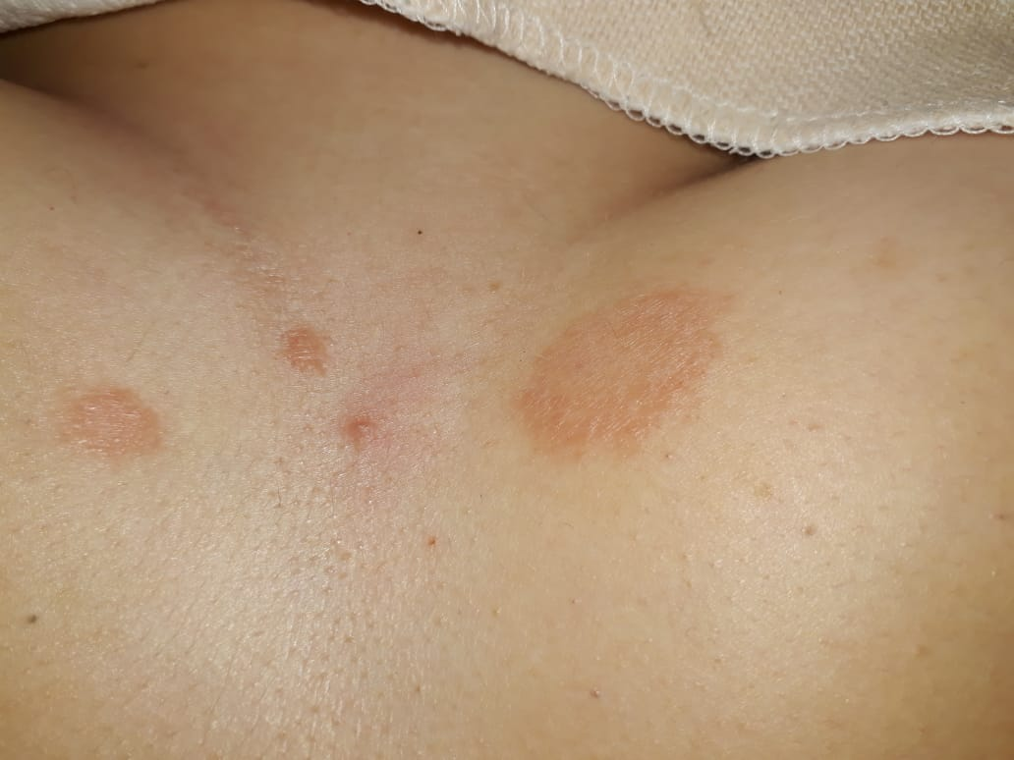
Рисунок 8. Поражение кожи у больной ЭоЭ
В 2012 году было диагностировано первичное бесплодие, выявлена гиперандрогения (повышение тестостерона в 100 раз), в связи с чем в течение 1 года пациентка получала метипред 4 мг/сутки. После родов в 2014 году уровень тестостерона нормализовался.
Объективный статус: состояние удовлетворительное, сознание ясное, положение активное. Телосложение гиперстеническое. Рост 160 см, масса тела 82 кг, индекс массы тела -32 кг/м², температура тела 36,8 °С. Кожные покровы физиологической окраски, эритематозные зудящие высыпания на коже груди, спины и живота. Над легкими выслушивается везикулярное дыхание, хрипов нет, ЧД - 16 в минуту. Тоны сердца ясные, ритмичные, ЧСС 68 в минуту, АД 110 и 70 мм рт. ст. Язык влажный, обложен белым налетом в прикорневой зоне. Живот участвует в акте дыхания, не вздут, увеличен за счет подкожной жировой клетчатки, болезненный в эпигастрии. Симптомы раздражения брюшины отсутствуют. Печень не выступает из-под края реберной дуги, селезенка не пальпируется. Симптом поколачивания отрицательный с обеих сторон. Отеков нет.
По результатам лабораторных исследований: общий и биохимический анализы крови, мочи и кала без значимых отклонений от норм, отмечается повышение уровня Ig E в сыворотке крови в 1,5 раза.
Учитывая длительный анамнез заболевания, жалобы на дисфагию пациентке было рекомендовано проведение ЭГДС (впервые за 9 лет с появления первых симптомов заболевания).
Данные ЭГДС: слизистая пищевода рыхлая, отечная, контактно ранимая, на всем протяжении покрыта белесоватым густым налетом в виде отдельных точечных очагов, визуализируются нерезко выраженные кольцевидные складки. Биопсия не осуществлялась. Заключение: эндоскопические признаки кандидозного эзофагита.
Пациентке была назначена антифунгальная терапия (флуконазол 150 мг/сутки) в течение 2 недель, антисекреторная терапия (омепразол 20 мг/сутки). После проведенного лечения жалобы пациентки сохранялись, рекомендовано повторное эндоскопическое исследование.
Контрольная ЭГДС (через 2 недели после начала терапии флуконазолом): слизистая оболочка пищевода бледно-розовая, рыхлая, отёчная, с очаговыми единичными белыми налетами (выполнен мазок-отпечаток, посев на грибы, биопсия из проксимального отдела и средней трети пищевода), нерезко выраженными кольцевидными складками, не исчезающими при прохождении перистальтической волны и максимальной инсуфляции воздуха. Зубчатая линия нечеткая, расположена на уровне пищеводно-желудочного перехода. Заключение: эндоскопическая картина может соответствовать кандидозному эзофагиту. Подозрение на эозинофильный эзофагит (рисунок 9).

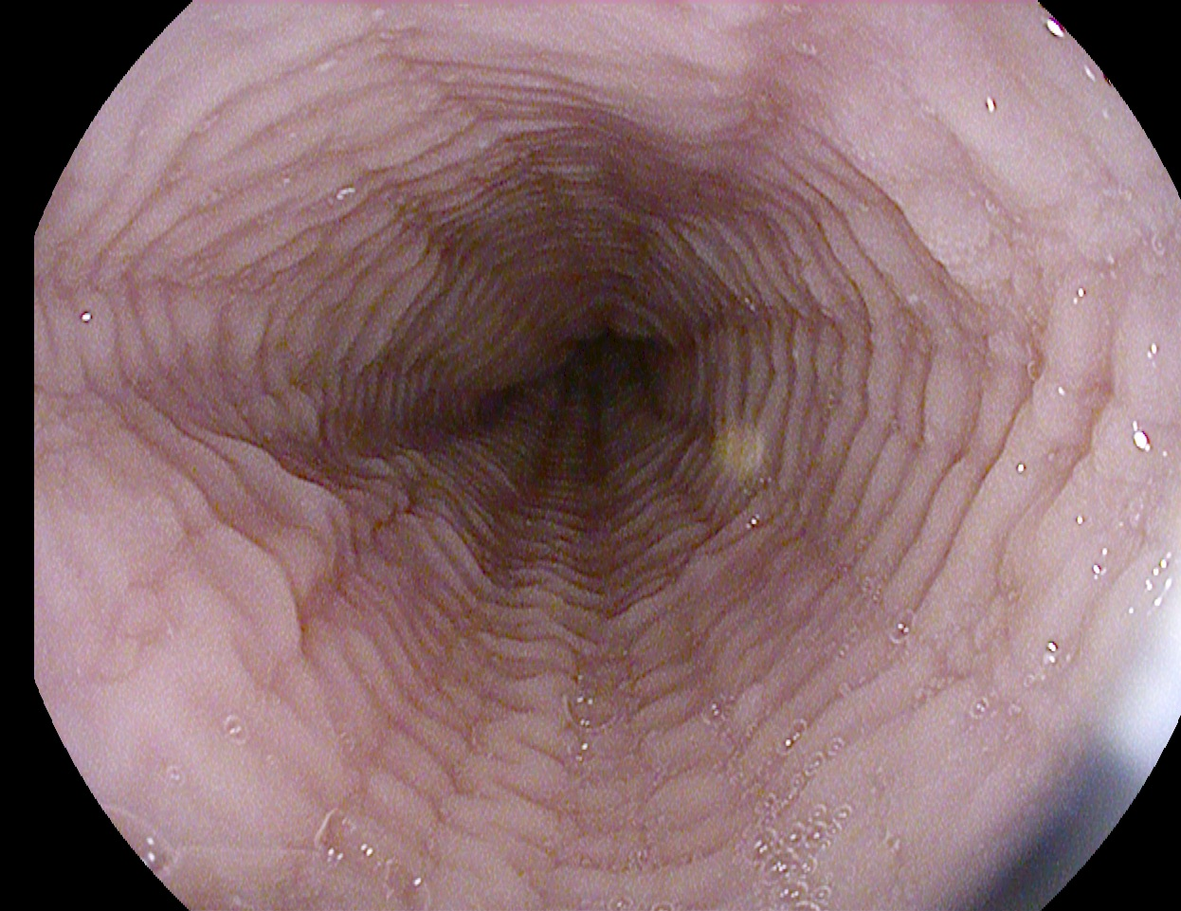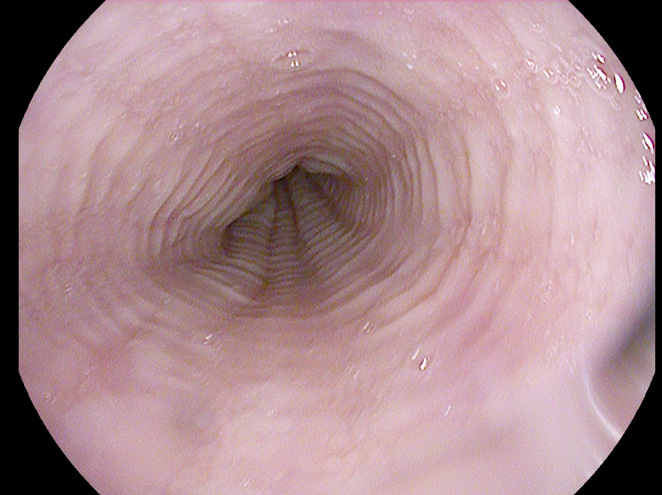
Рисунок 9. Эндоскопические особенности ЭоЭ у больной Г (30 лет): отсутствие сосудистого рисунка, выраженный отек слизистой оболочки пищевода (степень 2), нерезко выраженные фиксированные концентрические сужения просвета пищевода - «трахеевидный» пищевод (степень 1), единичные очаги белого налета, покрывающие менее 10% поверхности пищевода (степень 1), отсутствие продольных борозд и рубцовых стрикрур (степень 0). E²R¹E¹F⁰S⁰.
Endoscopical features of EoE (patient G, 30 yo): absence of vascular markings, severe edema (grade 2), subtle circumferential ringes (grade 1), white spots involving <10% of the oesophageal surface area (grade1), absence of furrows and strictures (grade 0). E²R¹E¹F⁰S⁰.
Цитологическое исследование мазков-отпечатков не выявило активных форм грибов Candida (дрожжевых клеток, псевдомицелия и мицелия).
По результатам морфологического исследования биоптатов из пищевода (рисунки 10,11) выявлена гиперплазия базального слоя многослойного плоского эпителия, значительное количество эозинофильных лейкоцитов (более 25 в поле зрения микроскопа) преимущественно в средней и верхней трети эпителиального пласта, скопления эозинофилов в поверхностных слоях эпителия с формированием эозинофильных микроабсцессов.

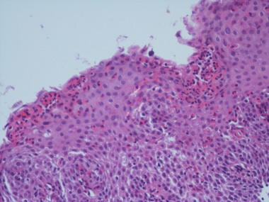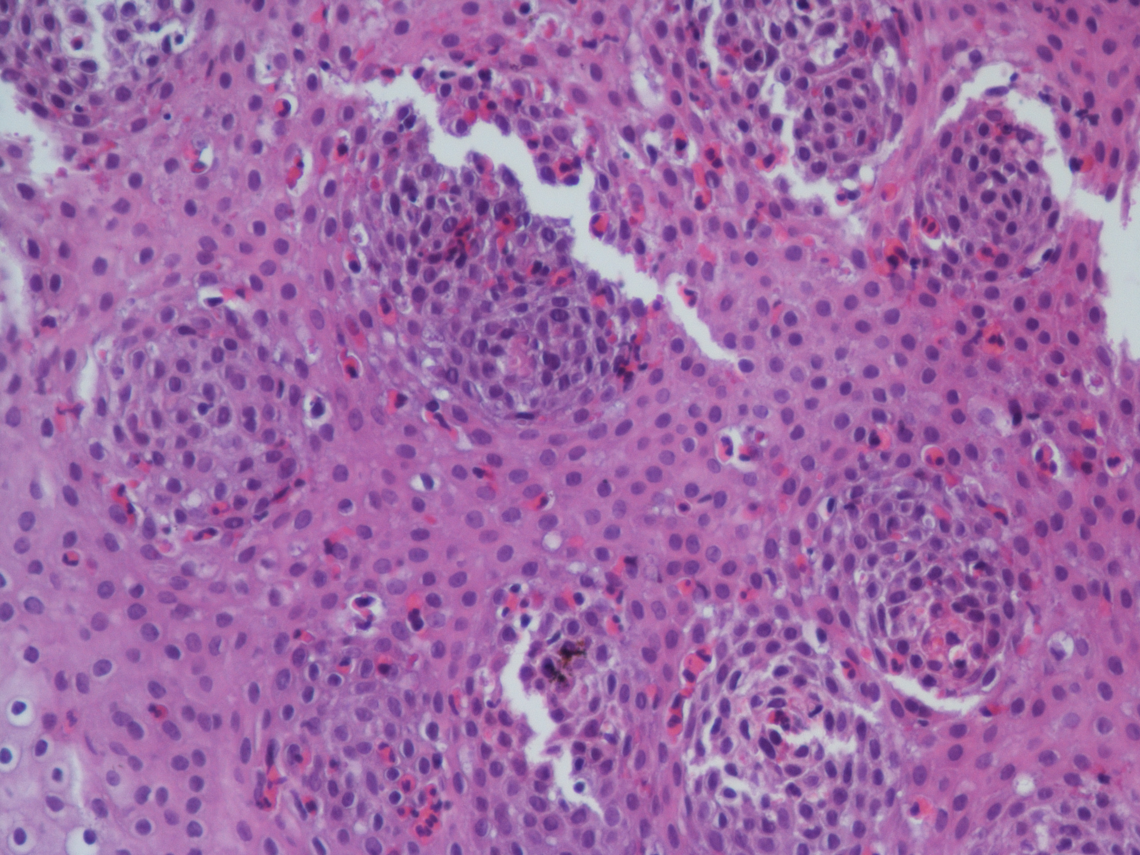
Рисунок 10. Гистологическое исследование биоптата из пищевода больной Г.: гиперплазия базального слоя многослойного плоского эпителия, значительное количество эозинофильных лейкоцитов в средней и верхней трети эпителиального пласта, скопления эозинофилов в поверхностных слоях эпителия с формированием эозинофильных
"микроабсцессов" (окр.гематоксилин - эозин, х 200).

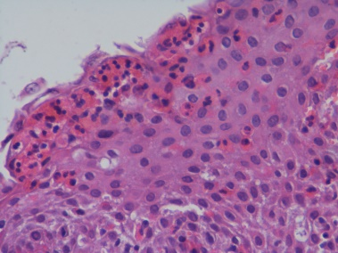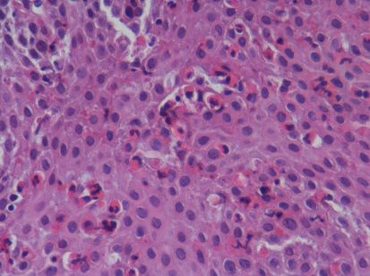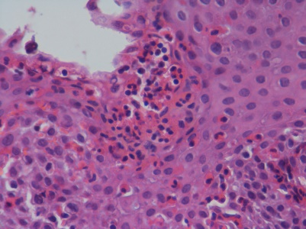
Рисунок 11. Гистологическое исследование биоптата из пищевода больной Г.: скопления эозинофилов в поверхностных слоях эпителия с формированием эозинофильных
"микроабсцессов" (окр. гематоксилин - эозин, х 400).
На основании жалоб, данных анамнеза, объективного исследования, результатов лабораторных и инструментальных исследований был установлен клинический диагноз «эозинофильный эзофагит».
Пациентке была рекомендована замена омепразола на декслансопразол (30 мг 2 раза в сутки), назначен топический кортикостероид флутиказон (по 250 мг 2 впрыск-глотка 2 раза в сутки).
Через 2 недели приема препаратов пациентка отметила улучшение самочувствия в виде полного купирования изжоги, уменьшения проявлений дисфагии. Через 6 недель лечения жалобы купированы полностью, дисфагия не беспокоит.
При контрольном эндоскопическом обследовании через 2 месяца наблюдается положительная динамика в виде отсутствия белесоватого налета, сохраняется отек слизистой оболочки пищевода. По результатам контрольной биопсии микроскопическая картина (рисунок 12) соответствует поверхностному эзофагиту со слабым воспалительным компонентом, с единичными эозинофильными лейкоцитами (2-5 в поле зрения при ув.х400).

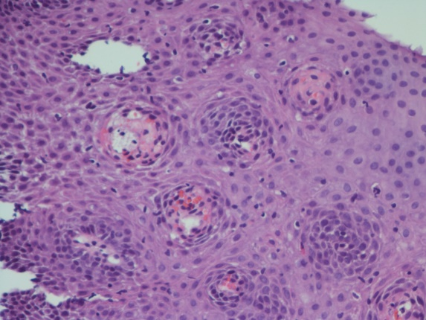
Рисунок 12. Гистологическое исследование биоптата из пищевода больной Г. после курса терапии кортикостероидами и ИПП.: единичные эозинофилы (2-5 в поле зрения), (окр. гематоксилин - эозин, х 400)
После проведения ЭГДС пациентке было рекомендовано динамическое наблюдение с проведением ЭГДС 1 раз в 2 года, прием ИПП (декслансопразол 60 мг 1 раз в сутки) длительно.

Наблюдение №2
Пациент В., 27 лет, при обращении (в октябре 2018 г) предъявлял жалобы на изжогу, затруднения при глотании твердой пищи, ощущение кома или препятствия по ходу пищевода после еды. Жалобы беспокоят около 6 месяцев, ранее не обследовался, не лечился. Из анамнеза жизни известно, что пациент родился и проживает в Ярославле, вредных привычек не имеет, страдает ожирением 2 степени, гипертонической болезнью 2 степени, 2 стадии с 23 лет, постоянно принимает периндоприл 4 мг/сут и индапамид 1,25 мг/сут. Наследственность по атопическим и онкологическим заболеваниям не отягощена.
Объективный статус: состояние удовлетворительное, сознание ясное, положение активное. Телосложение гиперстеническое. Рост 176 см, вес 105 кг, ИМТ 35 кг/м², температура тела 36,5⁰С. Кожные покровы физиологической окраски, чистые. Над легкими везикулярное дыхание, хрипов нет, ЧД=17 в мин. Тоны сердца ясные, приглушены, акцент II тона на аорте, ЧСС-70 в мин, АД на момент исследования -110 и 70 мм. рт. ст. Язык сухой, обложен белым налетом, сосочки языка выражены. Живот участвует в акте дыхания, вздут, болезненный в эпигастрии. Симптомы раздражения брюшины отсутствуют. Печень не выступает из под края реберной дуги, селезенка не пальпируется. Симптом поколачивания отрицательный с обеих сторон. Отеков нет.
По данным лабораторных исследований: в анализе кала бензидиновая проба (на скрытую кровь) отрицательна, эозинофилы не обнаружены; в клиническом анализе крови – умеренный лейкоцитоз (10,7х10⁹/л), СОЭ -9 мм/ч, в биохимическом анализе крови - без отклонений от норм. С-реактивный белок и ревматоидный фактор в пределах референсных значений.
По данным ЭГДС (рисунок 13): слизистая оболочка пищевода отечная, сосудистый рисунок не прослеживается, в проксимальном отделе визуализируются очаги белесоватого налета (кандидозный эзофагит? эозинофильные микроабсцессы?), в дистальном отделе рельеф пищевода с наличием вертикальных борозд. Проведена биопсия из проксимального и дистального отделов пищевода.
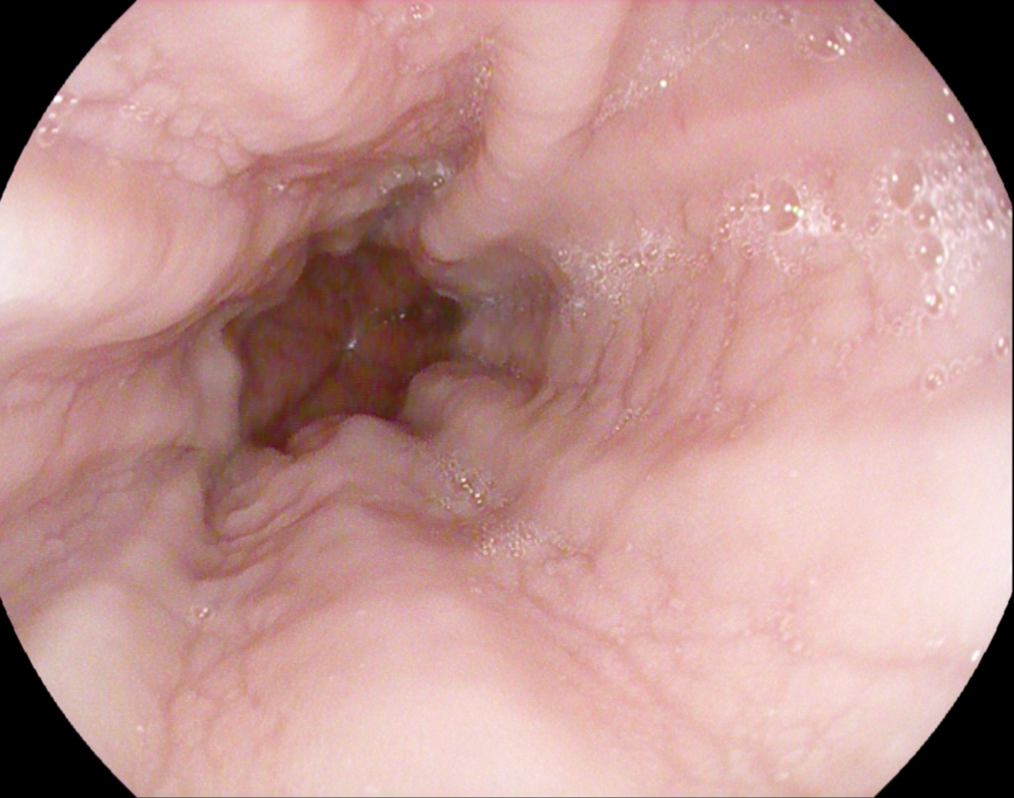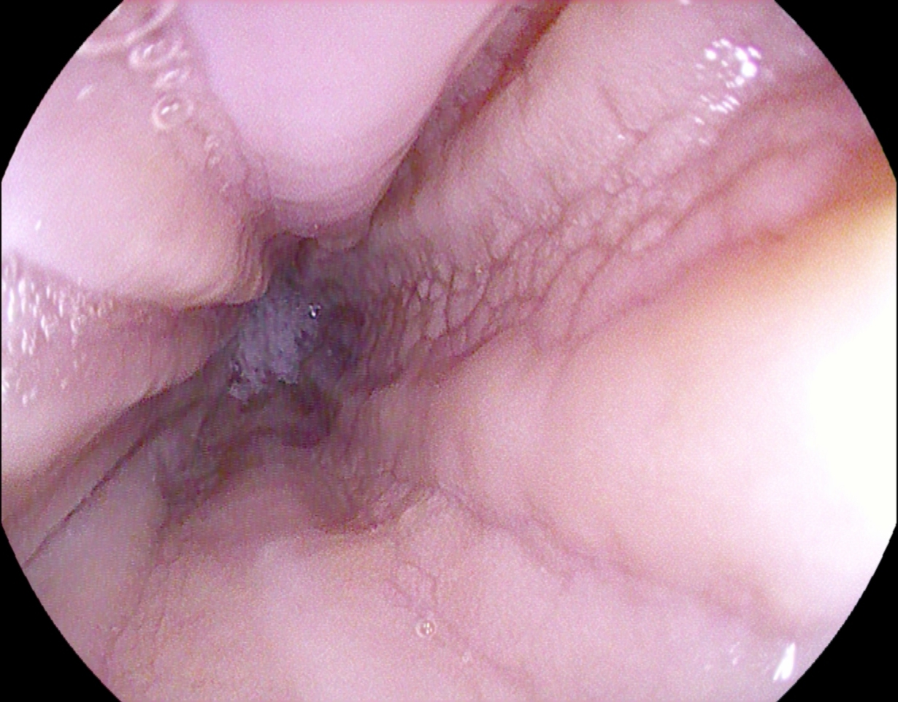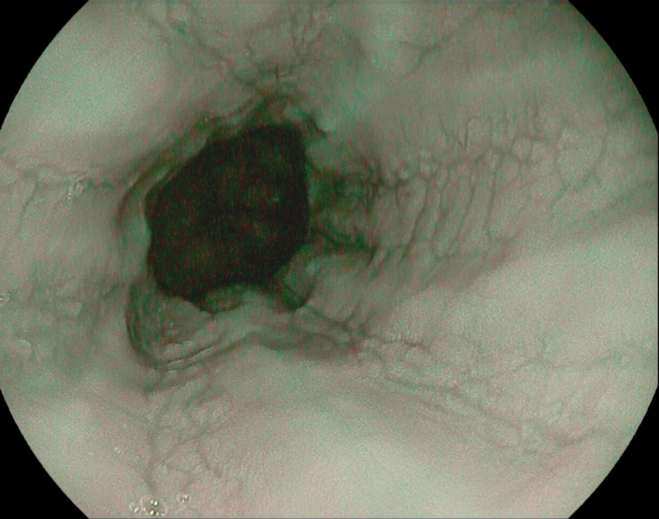
Рисунок 13. Эндоскопические особенности ЭоЭ у больного В. (27 лет):
отсутствие сосудистого рисунка, выраженный отек слизистой оболочки пищевода (степень 2), отсутствие фиксированных колец (степень 0), единичные очаги белого налета, покрывающие менее 10% поверхности пищевода (степень 1), неглубокие вертикальные борозды (степень 1), отсутствие рубцовых стрикрур (степень 0). E²R⁰E¹F¹S⁰.

Endoscopical features of EoE (patient B, 27 yo):
absence of vascular markings, severe edema (grade 2), absence of circumferential ringes (grade 0), white spots involving <10% of the oesophageal surface area (grade 1), vertical furrow without visible depth (grade 1), absence of strictures (grade 0). E²R⁰E¹F¹S⁰.

При морфологическом исследовании гистологического материала: интраэпителиальная эозинофильная инфильтрация слизистой оболочки проксимального отдела пищевода (от 15 до 75 в поле зрения при увелечении х400) с формированием эозинофильных микроабсцессов, с дегрануляцией эозинофильных лейкоцитов, сопровождающаяся отеком слизистой оболочки; пролиферация базального слоя эпителия и дискератоз. Признаков грибкового поражения не обнаружено (рисунок 14).
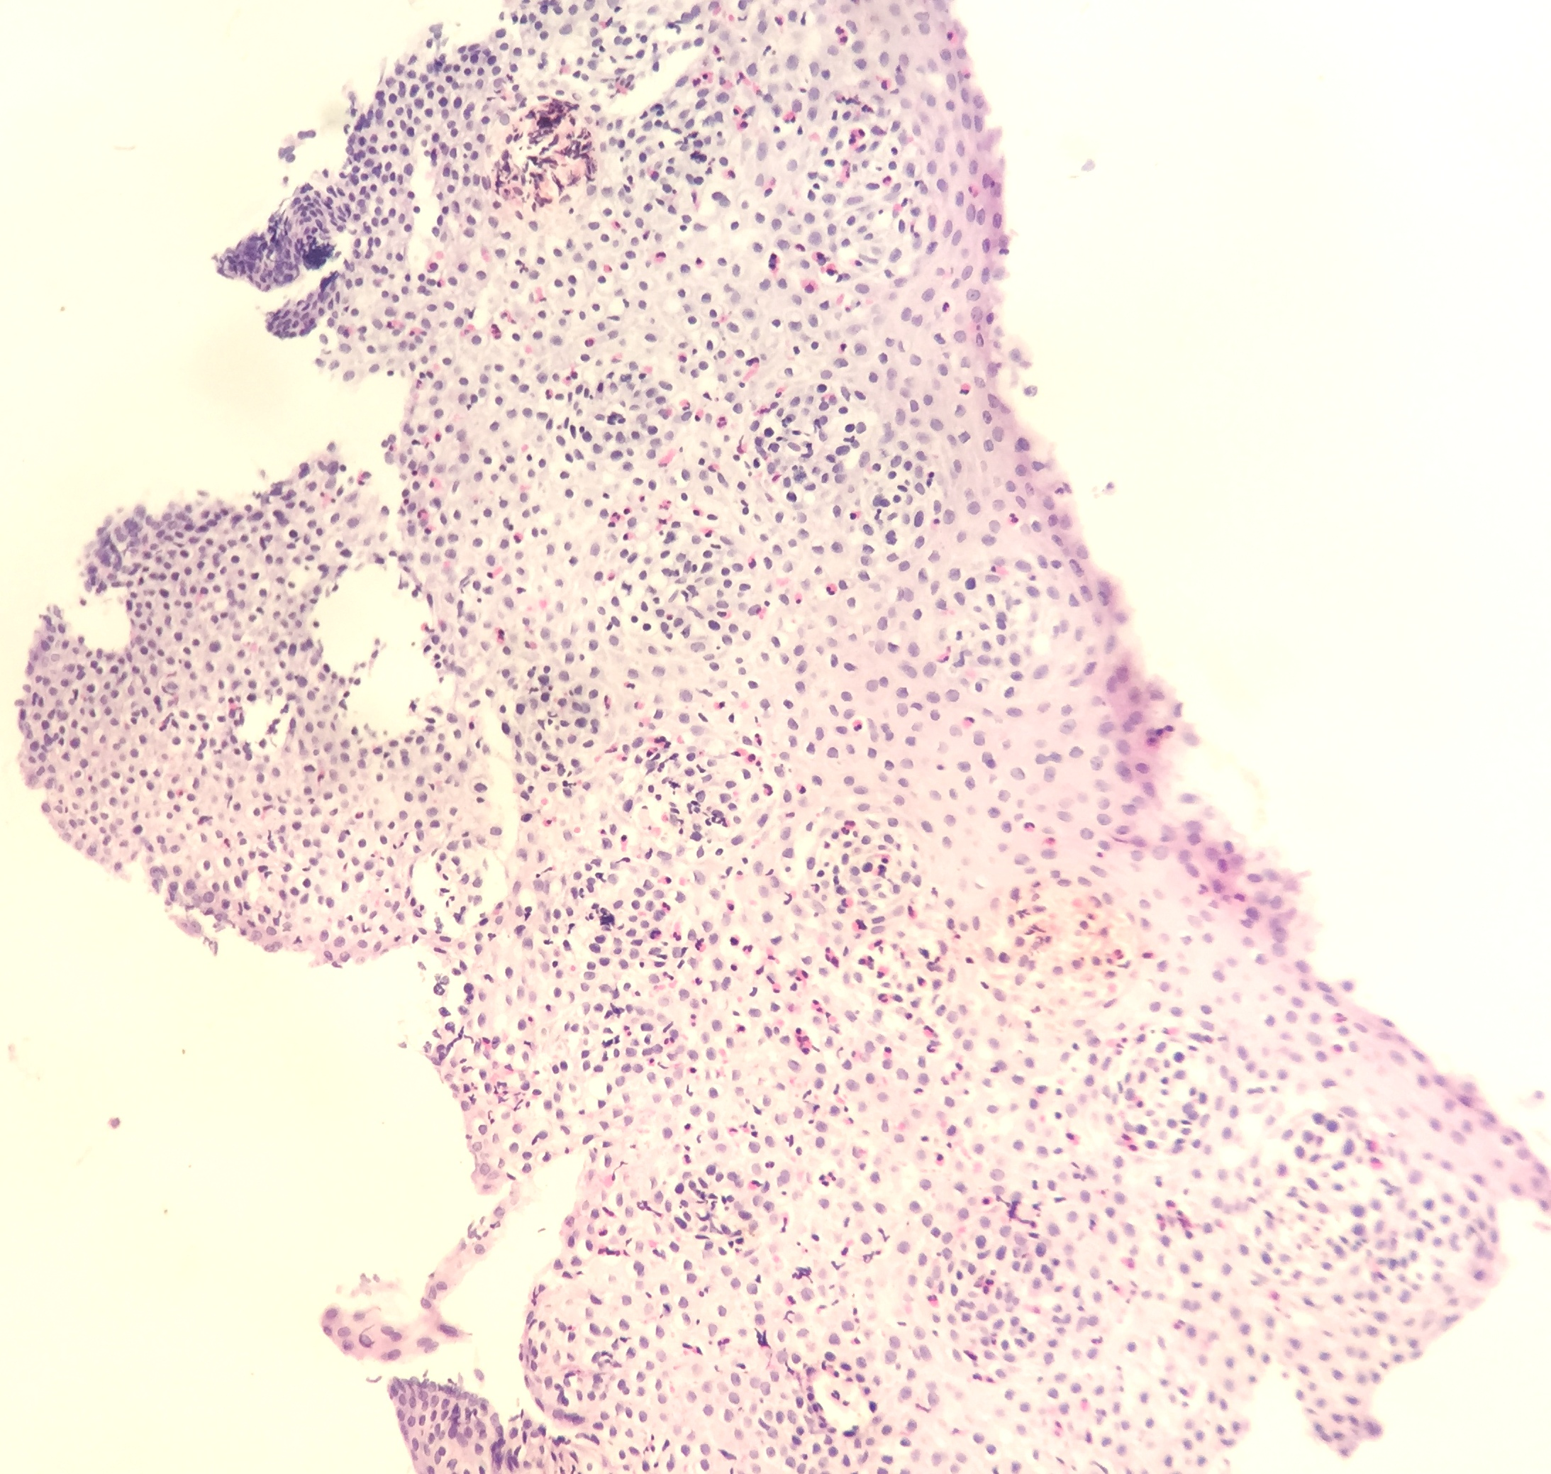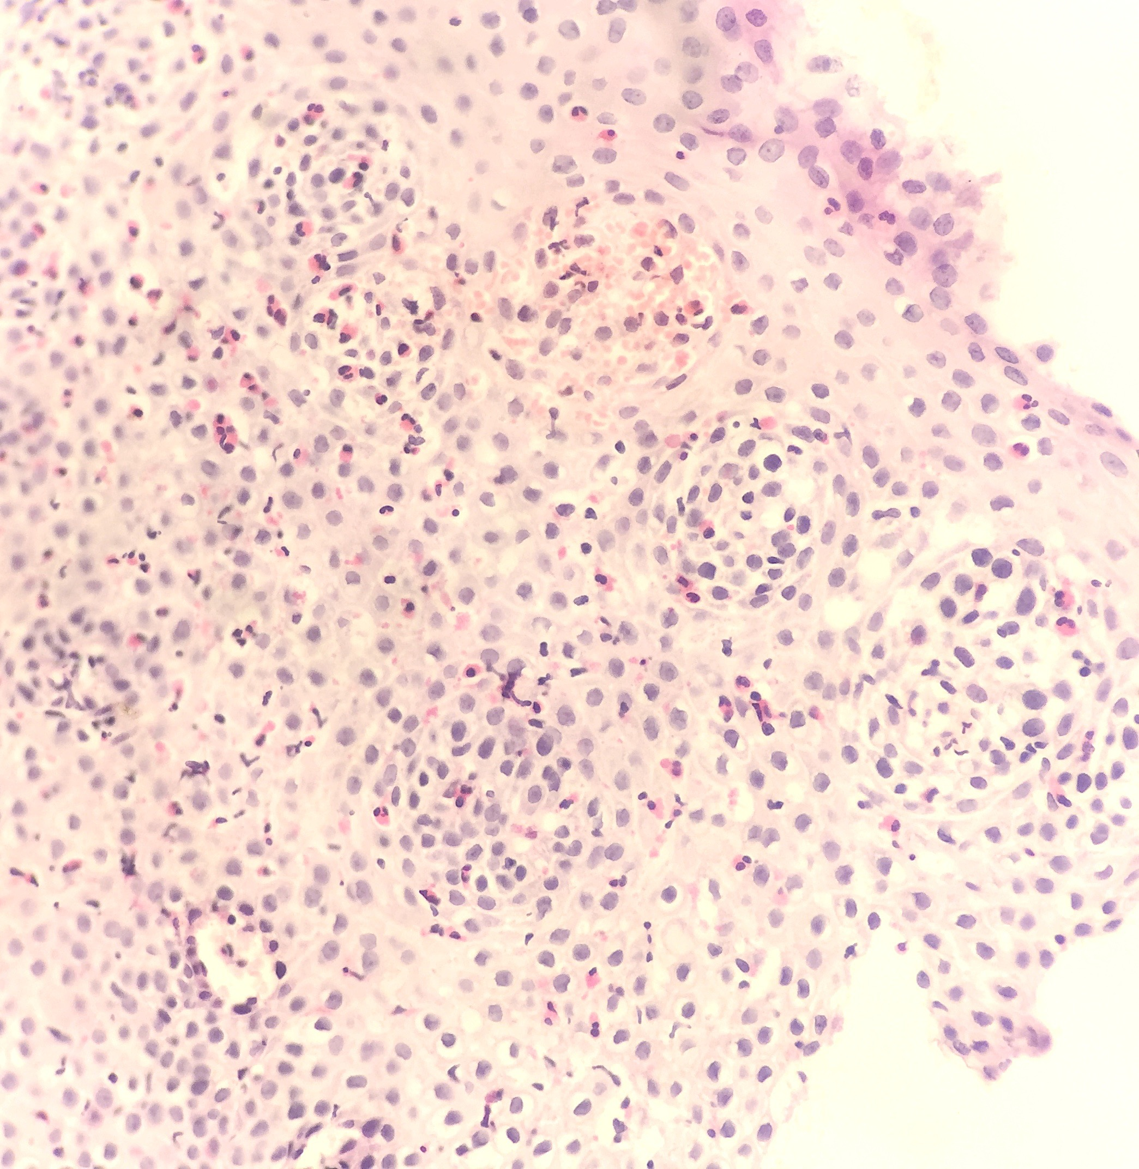
Рисунок 14. Гистологическое исследование биоптата из пищевода больного В.: значительное количество эозинофильных лейкоцитов в толще многослойного плоского эпителия (более 60 в поле зрения), скопления эозинофилов в поверхностных слоях эпителия с формированием эозинофильных "микроабсцессов" (окр.гематоксилин - эозин, х100, х 200).
На основании жалоб, анамнеза, данных инструментального обследования пациенту был установлен клинический диагноз: эозинофильный эзофагит. Согласно современным принципам терапии эозинофильного эзофагита больному было назначено лечение: элиминационная диета с исключением 6 продуктов, декслансопразол 60 мг в сутки. Для оценки эффективности терапии рекомендовано проведение повторного эндоскопического обследования с биопсией через 8 недель.
Список литературы
- Bredenoord AJ. Clinical esophagology: alive and kicking! Neurogastroenterol Motil. 2015 Feb;27(2):157-9. https://doi.org/10.1111/nmo.12483
- Landers R. et al. Eosinophilic esophagitis in patients with vigorous achalasia. Gastroenterology. 1978; 74:1298-1301
- Attwood SE, Smyrk TC, Demeester TR, Jones JB. Esophageal eosinophilia with dysphagia. A distinct clinicopathologic syndrome.Dig. Dis. Sci. 1993; 38: 109–116.
- Straumann A, Spichtin HP, Bernoulli R, Loosli J, Vögtlin J. . Idiopathic eosinophilic esophagitis: a frequently overlooked disease with typical clinical aspects and discrete endoscopic findings. Schweiz. Med. Wochenschr. 1994; 124: 1419–1429.
- Furuta GT, Liacouras CA, Collins MH, Gupta SK, Justinich C, Putnam PE, Bonis P, Hassall E, Straumann A, Rothenberg ME. Eosinophilic esophagitis in children and adults: a systematic review and consensus recommendations for diagnosis and treatment. Gastroenterology 2007; 133: 1342–1363.
- Liacouras CA, Furuta GT, Hirano I, Atkins D, Attwood SE, Bonis PA, Burks AW, Chehade M, Collins MH, Dellon ES, Dohil R, Falk GW, Gonsalves N, Gupta SK, Katzka DA, Lucendo AJ, Markowitz JE, Noel RJ, Odze RD, Putnam PE, Richter JE, Romero Y, Ruchelli E, Sampson HA, Schoepfer A, Shaheen NJ, Sicherer SH, Spechler S, Spergel JM, Straumann A, Wershil BK, Rothenberg ME, Aceves SS.Eosinophilic esophagitis: updated consensus recommendations for children and adults. J Allergy. Clin.Immunol. 2011; 128: 3–20. https://doi.org/10.1016/j.jaci.2011.02.040
- Papadopoulou A, Koletzko S, Heuschkel R, Dias JA, Allen KJ, Murch SH, Chong S, Gottrand F, Husby S, Lionetti P, Mearin ML, Ruemmele FM, Schäppi MG, Staiano A, Wilschanski M, Vandenplas Y; ESPGHAN Eosinophilic Esophagitis Working Group and the Gastroenterology Committee. Management guidelines of eosinophilic esophagitis in childhood. J Pediatr Gastroenterol Nutr. 2014; 58: 107–118. https://doi.org/10.1097/MPG.0b013e3182a80be1
- Dellon ES, Gonsalves N, Hirano I, Furuta GT, Liacouras CA, Katzka DA.ACG clinical guideline: evidenced based approach to the diagnosis and management of esophageal eosinophilia and eosinophilic esophagitis (EoE). Am J Gastroenterol 2013; 108: 679–692. https://doi.org/10.1038/ajg.2013.71
- Ивашкин В.Т., Баранская Е.К., Кайбышева В.О., Трухманов А.С., Шептулин А.А. Клинические рекомендации по диагностике и лечению эозинофильного эзофагита. М., 2013. [Ivashkin V.T., Baranskaya E.K., Kaibysheva V.O., Trukhmanov A.S., Sheptulin A.A. Klinicheskie rekomendatsii po diagnostike i lecheniyu eozinofil'nogo ezofagita. M., 2013. (In Russ.)]
- Lucendo AJ, Molina-Infante J, Arias Á, von Arnim U, Bredenoord AJ, Bussmann C, Amil Dias J, Bove M, González-Cervera J, Larsson H, Miehlke S, Papadopoulou A, Rodríguez-Sánchez J, Ravelli A, Ronkainen J, Santander C, Schoepfer AM, Storr MA, Terreehorst I, Straumann A, Attwood SE. Guidelines on eosinophilic esophagitis: evidence-based statements and recommendations for diagnosis and management in children and adults. United European Gastroenterol J. 2017; 5(3): 335-358. https://doi.org/10.1177/2050640616689525
- O'Shea KM, Aceves SS, Dellon ES, Gupta SK, Spergel JM, Furuta GT, Rothenberg ME. Pathophysiology of Eosinophilic Esophagitis. Gastroenterology. 2018 Jan;154(2):333-345. https://doi.org/10.1053/j.gastro.2017.06.065
- Steinbach EC, Hernandez M, Dellon ES. Eosinophilic Esophagitis and the Eosinophilic Gastrointestinal Diseases: Approach to Diagnosis and Management. JAllergy Clin Immunol Pract. 2018 Sep - Oct;6(5):1483-1495. https://doi.org/10.1016/j.jaip.2018.06.012201.
- Dellon ES, Liacouras CA, Molina-Infante J, Furuta GT, Spergel JM, Zevit N, Spechler SJ, Attwood SE, Straumann A, Aceves SS, Alexander JA, Atkins D, Arva NC, Blanchard C, Bonis PA, Book WM, Capocelli KE, Chehade M, Cheng E, Collins MH, Davis CM, Dias JA, Di Lorenzo C, Dohil R, Dupont C, Falk GW, Ferreira CT, Fox A, Gonsalves NP, Gupta SK, Katzka DA, Kinoshita Y, Menard-Katcher C, Kodroff E, Metz DC, Miehlke S, Muir AB, Mukkada VA, Murch S, Nurko S, Ohtsuka Y, Orel R, Papadopoulou A, Peterson KA, Philpott H, Putnam PE, Richter JE, Rosen R, Rothenberg ME, Schoepfer A, Scott MM, Shah N, Sheikh J, Souza RF, Strobel MJ, Talley NJ, Vaezi MF, Vandenplas Y, Vieira MC, Walker MM, Wechsler JB, Wershil BK, Wen T, Yang GY, Hirano I, Bredenoord AJ.Updated International Consensus Diagnostic Criteria for Eosinophilic Esophagitis: Proceedings of the AGREE Conference. Gastroenterology. 2018 Sep 6. pii: S0016-5085(18)34763-2. https://doi.org/10.1053/j.gastro.2018.07.009.
- Hirano I. How to Approach a Patient With Eosinophilic Esophagitis. Gastroenterology. 2018 Sep;155(3):601-606. https://doi.org/j.gastro.2018.08.001
- Straumann A, Katzka DA. Diagnosis and Treatment of Eosinophilic Esophagitis. Gastroenterology. 2018 Jan;154(2):346-359. https://doi.org/10.1053/j.gastro.2017.05.066
- Dellon ES. Diagnosis and management of eosinophilic esophagitis. Clin Gastroenterol Hepatol 2012;10:1066-78 https://doi.org/10.1016/j.cgh.2012.06.00
- Lucendo AJ, Friginal-Ruiz AB, Rodriguez B. Boerhaave's syndrome as the primary manifestation of adult eosinophilic esophagitis. Two case reports and a review of the literature. Dis Esophagus 2011;24:E11-5. https://doi.org/10.1111/j.1442-2050.2010.01167.x
- Straumann A, Bussmann C, Zuber M, Vannini S, Simon HU, Schoepfer A. Eosinophilic esophagitis: analysis of food impaction and perforation in 251 adolescent and adult patients. Clin Gastroenterol Hepatol 2008;6:598- 600. https://doi.org/10.1016/j.cgh.2008.02.003
- Jackson WE, Mehendiratta V, Palazzo J, Dimarino AJ, Quirk DM, Cohen S.Boerhaave's syndrome as an initial presentation of eosinophilic esophagitis: a case series. Ann Gastroenterol 2013;26:166-169.
- Safroneeva E, Straumann A, Coslovsky M, Zwahlen M, Kuehni CE, Panczak R, Haas NA, Alexander JA, Dellon ES, Gonsalves N, Hirano I, Leung J, Bussmann C, Collins MH, Newbury RO, De Petris G, Smyrk TC, Woosley JT, Yan P, Yang GY, Romero Y, Katzka DA, Furuta GT, Gupta SK, Aceves SS, Chehade M, Spergel JM, Schoepfer AM; Symptoms have modest accuracy in detecting endoscopic and histologic remission in adults with eosinophilic esophagitis. Gastroenterology 2016;150:581-590 e4. https://doi.org/10.1053/j.gastro.2015.11.004
- Schoepfer AM, Straumann A, Panczak R, Coslovsky M, Kuehni CE, Maurer E, Haas NA, Romero Y, Hirano I, Alexander JA, Gonsalves N, Furuta GT, Dellon ES, Leung J, Collins MH, Bussmann C, Netzer P, Gupta SK, Aceves SS, Chehade M, Moawad FJ, Enders FT, Yost KJ, Taft TH, Kern E, Zwahlen M, Safroneeva E.Development and validation of a symptom-based activity index for adults with eosinophilic esophagitis. Gastroenterology 2014;147:1255-66 e21. https://dx.doi.org/10.1053%2Fj.gastro.2014.08.028
- Grudell AB, Alexander JA, Enders FB, Pacifico R, Fredericksen M, Wise JL, Locke GR 3rd, Arora A, Zais T, Talley NJ, Romero Y.Validation of the Mayo Dysphagia Questionnaire. Dis Esophagus 2007;20:202-205.
- Pentiuk S, Putnam PE, Collins MH, Rothenberg ME. Dissociation between symptoms and histological severity in pediatric eosinophilic esophagitis. J Pediatr Gastroenterol Nutr 2009;48:152-60. https://doi.org/10.1097/MPG.0b013e31817f0197
- Franciosi JP, Hommel KA, Greenberg AB. Development of the Pediatric Quality of Life Inventory Eosinophilic Esophagitis module items: qualitative methods. BMC Gastroenterol 2012;12:135. https://doi.org/10.1186/1471-230X-12-135
- Dellon ES, Irani AM, Hill MR, Hirano I. Development and field testing of a novel patient-reported outcome measure of dysphagia in patients with eosinophilic esophagitis. Aliment Pharmacol Ther 2013;38:634-42. https://doi.org/10.1111/apt.1241
- Hirano I, Moy N, Heckman MG, Thomas CS, Gonsalves N, Achem SR. Endoscopic assessment of the oesophageal features of eosinophilic oesophagitis: validation of a novel classification and grading system. Gut 2013;62:489-95. https://doi.org/10.1136/gutjnl-2011-301817
- Kim HP, Vance RB, Shaheen NJ, Dellon ES. The prevalence and diagnostic utility of endoscopic features of eosinophilic esophagitis: a meta-analysis. Clin Gastroenterol Hepatol 2012;10:988-96 https://doi.org/10.1016/j.cgh.2012.04.019
- Dellon ES, Gibbs WB, Fritchie KJ, Rubinas TC, Wilson LA, Woosley JT, Shaheen NJ. Clinical, endoscopic, and histologic findings distinguish eosinophilic esophagitis from gastroesophageal reflux disease. Clin Gastroenterol Hepatol 2009;7:1305-13; https://doi.org/10.1016/j.cgh.2009.08.030
- Dellon ES, Cotton CC, Gebhart JH, Higgins LL, Beitia R, Woosley JT, Shaheen NJ. Accuracy of the eosinophilic esophagitis endoscopic reference score in diagnosis and determining response to rreatment. Clin Gastroenterol Hepatol 2016;14:31–39. 1 https://doi.org/0.1016/j.cgh.2015.08.040
- van Rhijn BD, Warners MJ, Curvers WL, van Lent AU, Bekkali NL, Takkenberg RB, Kloek JJ, Bergman JJ, Fockens P, Bredenoord AJ. Evaluating the endoscopic reference score for eosinophilic esophagitis: moderate to substantial intra- and interobserver reliability. Endoscopy 2014;46:1049–1055. https://doi.org/10.1055/s-0034-1377781
- Rodríguez-Sánchez J, Barrio-Andrés J, Nantes Castillejo O, Valdivieso-Cortazar E, Pérez-Martínez I, Boumidi A, Olmos-Jérez JA, Payeras-Llodra G, Alcaide-Suarez N, Ruiz-Rebollo L, Madrigal-Rubiales B, Gonzalez-Obeso E, de la Santa Belda E, López Viedma B, Molina-Infante J.The Endoscopic Reference Score shows modest accuracy to predict either clinical or histological activity in adult patients with eosinophilic oesophagitis. Aliment Pharmacol Ther 2017;45:300-309. https://doi.org/10.1111/apt.13845
- Moawad FJ, Robinson CL, Veerappan GR, Summers TA, Maydonovitch CL, Wong RKh.The tug sign: an endoscopic feature of eosinophilic esophagitis. Am J Gastroenterol 2013;108:1938-9. https://doi.org/10.1038/ajg.2013.252
- Gonsalves N, Policarpio-Nicolas M, Zhang Q, et al. Histopathologic variability and endoscopic correlates in adults with eosinophilic esophagitis. Gastrointest Endosc 2006;64:313-9. https://doi.org/10.1016/j.gie.2006.04.037
- Collins MH, Martin LJ, Alexander ES, Boyd JT, Sheridan R, He H, Pentiuk S, Putnam PE, Abonia JP, Mukkada VA, Franciosi JP, Rothenberg ME. Newly developed and validated eosinophilic esophagitis histology scoring system and evidence that it outperforms peak eosinophil count for disease diagnosis and monitoring. Dis Esophagus 2016. https://doi.org/10.1111/dote.12470
- Furuta GT, Kagalwalla AF, Lee JJ, Alumkal P, Maybruck BT, Fillon S, Masterson JC, Ochkur S, Protheroe C, Moore W, Pan Z, Amsden K, Robinson Z, Capocelli K, Mukkada V, Atkins D, Fleischer D, Hosford L, Kwatia MA, Schroeder S, Kelly C, Lovell M, Melin-Aldana H, Ackerman SJ. The oesophageal string test: a novel, minimally invasive method measures mucosal inflammation in eosinophilic oesophagitis. Gut 2013;62:1395–1405. http://dx.doi.org/10.1136/gutjnl-2012-303171
- Katzka DA, Geno DM, Ravi A, Smyrk TC, Lao-Sirieix P, Miremadi A, Debiram I, O'Donovan M, Kita H, Kephart GM, Kryzer LA, Camilleri M, Alexander JA, Fitzgerald RC. Accuracy, safety, and tolerability of tissue collection by Cytosponge vs endoscopy for evaluation of eosinophilic esophagitis. Clin Gastroenterol Hepatol 2015;13:77–83. https://doi.org/10.1016/j.cgh.2014.06.026
- Wen T, Stucke EM, Grotjan TM, Kemme KA, Abonia JP, Putnam PE, Franciosi JP, Garza JM, Kaul A, King EC, Collins MH, Kushner JP, Rothenberg ME.Molecular diagnosis of eosinophilic esophagitis by gene expression profiling. Gastroenterology. 2013; 145(6):1289–99. https://doi.org/10.1053/j.gastro.2013.08.046
- Menard-Katcher C, Swerdlow MP, Mehta P, Furuta GT, Fenton LZ.Contribution of Esophagram to the Evaluation of Complicated Pediatric Eosinophilic Esophagitis. J Pediatr Gastroenterol Nutr 2015;61:541-6. https://doi.org/10.1097/MPG.0000000000000849
- Podboy A, Katzka DA, Enders F, Larson JJ, Geno D, Kryzer L, Alexander J.Oesophageal narrowing on barium oesophagram is more common in adult patients with eosinophilic oesophagitis than PPI-responsive oesophageal eosinophilia. Aliment Pharmacol Ther 2016;43:1168-77. https://doi.org/10.1111/apt.13601
- Katzka DA, Ravi K, Geno DM, Smyrk TC, Iyer PG, Alexander JA, Mabary JE, Camilleri M, Vaezi MF. Endoscopic Mucosal Impedance Measurements Correlate With Eosinophilia and Dilation of Intercellular Spaces in Patients With Eosinophilic Esophagitis. Clin Gastroenterol Hepatol 2015;13:1242-1248 e1. https://doi.org/10.1016/j.cgh.2014.12.032
- Kwiatek MA, Hirano I, Kahrilas PJ, Rothe J, Luger D, Pandolfino JE. Mechanical properties of the esophagus in eosinophilic esophagitis. Gastroenterology 2011;140:82–90. https://doi.org/10.1053/j.gastro.2010.09.037
- Nicodème F, Hirano I, Chen J, Robinson K, Lin Z, Xiao Y, Gonsalves N, Kwasny MJ, Kahrilas PJ, Pandolfino JE. Esophageal distensibility as a measure of disease severity in patients with eosinophilic esophagitis. Clin Gastroenterol Hepatol 2013;11:1101–1107. https://doi.org/10.1016/j.cgh.2013.03.020
- Konikoff MR, Blanchard C, Kirby C, Buckmeier BK, Cohen MB, Heubi JE, Putnam PE, Rothenberg ME.Potential of blood eosinophils, eosinophil-derived neurotoxin, and eotaxin-3 as biomarkers of eosinophilic esophagitis. Clin Gastroenterol Hepatol 2006;4:1328–1336.
- Rodríguez-Sánchez J, Gómez-Torrijos E, de-la-Santa-Belda E, López-Viedma B, Martín-Dávila F, Pilkington-Woll JP, Donado-Palencia P, Sánchez-Miranda P, Olmedo-Camacho J. Effectiveness of serological markers of eosinophil activity in monitoring eosinophilic esophagitis. Rev Esp Enferm Dig 2013;105:462–467.
- Schlag C, Miehlke S, Heiseke A, Brockow K, Krug A, von Arnim U, Straumann A, Vieth M, Bussmann C, Mueller R, Greinwald R, Bajbouj M. Peripheral blood eosinophils and other non-invasive biomarkers can monitor treatment response in eosinophilic oesophagitis. Aliment Pharmacol Ther 2015;42:1122–1130. https://doi.org/10.1111/apt.13386
- Min SB, Nylund CM, Baker TP, Ally M, Reinhardt B, Chen YJ, Nazareno L, Moawad FJ. Longitudinal Evaluation of Noninvasive Biomarkers for Eosinophilic Esophagitis. J Clin Gastroenterol. 2017;51(2):127-135. https://doi.org/10.1097/MCG.0000000000000621
- Rao GS, Mitchell L, Ohnuki J. Can eosinophil derived neurotoxin (EDN) act as a surrogate marker of disease activity in children with allergic eosinophilic esophagitis (AEE)? Gastrointest Endosc 2004;59:P103.
- Leung J, Nguyen-Traxler A, Lee EM, Yip JS, Weinstock JV, Chan WW, Ngo P, Weinstein BJ, Bonis PA.Assessment of fractionated exhaled nitric oxide as a biomarker for the treatment of eosinophilic esophagitis. Allergy Asthma Proc 2012;33:519–524. https://doi.org/10.2500/aap.2012.33.3606
- Dellon ES, Rusin S, Gebhart JH, Covey S, Higgins LL, Beitia R, Speck O, Woodward K, Woosley JT, Shaheen NJ.Utility of a noninvasive serum biomarker panel for diagnosis and monitoring of eosinophilic esophagitis: a prospective study. Am J Gastroenterol 2015;110:821–827. https://doi.org/10.1038/ajg.2015.57
- Cunnion KM, Willis LK, Minto HB, Burch TC, Werner AL, Shah TA, Krishna NK, Nyalwidhe JO, Maples KM. Eosinophil Quantitated Urine Kinetic: A novel assay for assessment of eosinophilic esophagitis. Ann Allergy Asthma Immunol 2016;116:435-9. https://doi.org/10.1016/j.anai.2016.02.011
- Straumann A, Blanchard C, Radonjic-Hoesli S, Bussmann Ch, Hruz P, Safroneeva E, Simon D, Schoepfer AM, Simon HU. A new eosinophilic esophagitis (EoE)-like disease without tissue eosinophilia found in EoE families. Allergy 2016;71:889-900. https://doi.org/10.1111/all.12879
- Conus S, Straumann A, Bettler E. Mepolizumab does not alter levels of eosinophils, T cells, and mast cells in the duodenal mucosa in eosinophilic esophagitis. J Allergy Clin Immunol 2010;126:175-7. https://doi.org/10.1016/j.jaci.2010.04.029
- Assa'ad AH, Gupta SK, Collins MH, Thomson M, Heath AT, Smith DA, Perschy TL, Jurgensen CH, Ortega HG, Aceves SS. An antibody against IL-5 reduces numbers of esophageal intraepithelial eosinophils in children with eosinophilic esophagitis. Gastroenterology 2011;141:1593-604. https://doi.org/10.1053/j.gastro.2011.07.044
- Spergel JM, Rothenberg ME, Collins MH. Reslizumab in children and adolescents with eosinophilic esophagitis: results of a double-blind, randomized, placebo-controlled trial. J Allergy Clin Immunol 2012;129:456-63, 463 e1-3. https://doi.org/10.1016/j.jaci.2011.11.044
- Liacouras CA, Wenner WJ, Brown K. Primary eosinophilic esophagitis in children: successful treatment with oral corticosteroids. J Pediatr Gastroenterol Nutr 1998;26:380-5.
- Faubion WA Jr, Perrault J, Burgart LJ, Zein NN, Clawson M, Freese DK.Treatment of eosinophilic esophagitis with inhaled corticosteroids. J Pediatr Gastroenterol Nutr 1998;27:90-3.
- Schaefer ET, Fitzgerald JF, Molleston JP, Croffie JM, Pfefferkorn MD, Corkins MR, Lim JD, Steiner SJ, Gupta SK.Comparison of oral prednisone and topical fluticasone in the treatment of eosinophilic esophagitis: a randomized trial in children. Clin Gastroenterol Hepatol 2008;6:165 https://doi.org/10.1016/j.cgh.2007.11.008
- Alexander JA, Jung KW, Arora AS, Enders F, Katzka DA, Kephardt GM, Kita H, Kryzer LA, Romero Y, Smyrk TC, Talley NJ. Swallowed fluticasone improves histologic but not symptomatic response of adults with eosinophilic esophagitis. Clin Gastroenterol Hepatol 2012;10:742–749. https://doi.org/10.1016/j.cgh.2012.03.018
- Gupta SK, Vitanza JM, Collins MH. Efficacy and safety of oral budesonide suspension in pediatric patients with eosinophilic esophagitis. Clin Gastroenterol Hepatol 2015;13:66–76. https://doi.org/10.1016/j.cgh.2014.05.021
- Dohil R, Newbury R, Fox L, Bastian J, Aceves S. Oral viscous budesonide is effective in children with eosinophilic esophagitis in a randomized, placebo-controlled trial. Gastroenterology 2010;139:418–429. https://doi.org/10.1053/j.gastro.2010.05.001
- Konikoff MR, Noel RJ, Blanchard C, Kirby C, Jameson SC, Buckmeier BK, Akers R, Cohen MB, Collins MH, Assa'ad AH, Aceves SS, Putnam PE, Rothenberg ME.A randomized, double-blind, placebo- controlled trial of fluticasone propionate for pediatric eosinophilic esophagitis. Gastroenterology 2006;131:1381–1391.
- Dellon ES, Sheikh A, Speck O, Woodward K, Whitlow AB, Hores JM, Ivanovic M, Chau A, Woosley JT, Madanick RD, Orlando RC, Shaheen NJ. Viscous topical is more effective than nebulized steroid therapy for patients with eosinophilic esophagitis. Gastroenterology 2012;143:321–324. https://doi.org/10.1053/j.gastro.2012.04.049
- Butz BK, Wen T, Gleich GJ, Furuta GT, Spergel J, King E, Kramer RE, Collins MH, Stucke E, Mangeot C, Jackson WD, O'Gorman M, Abonia JP, Pentiuk S, Putnam PE, Rothenberg ME. Efficacy, dose reduction, and resistance to high-dose fluticasone in patients with eosinophilic esophagitis. Gastroenterology 2014;147:324–333. https://doi.org/10.1053/j.gastro.2014.04.019
- Miehlke S, Hruz P, Vieth M, Bussmann C, von Arnim U, Bajbouj M, Schlag C, Madisch A, Fibbe C, Wittenburg H, Allescher HD, Reinshagen M, Schubert S, Tack J, Müller M, Krummenerl P, Arts J, Mueller R, Dilger K, Greinwald R, Straumann A. A randomised, double-blind trial comparing budesonide formulations and dosages for short-term treatment of eosinophilic oesophagitis. Gut 2016;65:390–399. https://doi.org/10.1136/gutjnl-2014-308815
- Tan N Di, Xiao YL, Chen MH. Steroids therapy for eosinophilic esophagitis: Systematic review and meta-analysis. J Dig Dis 2015;16:431–442. https://doi.org/10.1111/1751-2980.12265
- Sawas T, Dhalla S, Sayyar M, Pasricha PJ, Hernaez R.Systematic review with meta-analysis: pharmacological interventions for eosinophilic oesophagitis. Aliment Pharmacol Ther 2015;41:797–806. https://doi.org/10.1111/apt.13147
- Murali AR, Gupta A, Attar BM, Ravi V, Koduru P.Topical steroids in eosinophilic esophagitis: systematic review and meta-analysis of placebo controlled randomized clinical trials. J Gastroenterol Hepatol 2015; 31:1111-1119. https://doi.org/10.1111/jgh.13281
- Murali AR, Gupta A, Attar BM, Ravi V, Koduru P.Topical steroid therapy for the treatment of eosinophilic esophagitis (EoE): a systematic review and meta- analysis. Clin Transl Gastroenterol 2015;6:e82. https://doi.org/10.1038/ctg.2015.9
- Moawad FJ, Veerappan GR, Dias JA, Baker TP, Maydonovitch CL, Wong RK.Randomized controlled trial comparing aerosolized swallowed fluticasone to esomeprazole for esophageal eosinophilia. Am J Gastroenterol 2013;108:366–372. https://doi.org/10.1038/ajg.2012.443
- Peterson KA, Thomas KL, Hilden K, Emerson LL, Wills JC, Fang JC. Comparison of esomeprazole to aerosolized, swallowed fluticasone for eosinophilic esophagitis. Dig Dis Sci 2010;55:1313–1319. https://doi.org/10.1007/s10620-009-0859-4
- Straumann A, Conus S, Degen L, Felder S, Kummer M, Engel H, Bussmann C, Beglinger C, Schoepfer A, Simon HU.Budesonide is effective in adolescent and adult patients with active eosinophilic esophagitis. Gastroenterology. 2010; 139(5):1526–37. 1537 https://doi.org/10.1053/j.gastro.2010.07.048
- Straumann A, Conus S, Degen L, Frei C, Bussmann C, Beglinger C, Schoepfer A, Simon HU. Long-term budesonide maintenance treatment is partially effective for patients with eosinophilic esophagitis. Clin Gastroenterol Hepatol 2011;9:400-9. https://doi.org/10.1016/j.cgh.2011.01.017
- Butz BK, Wen T, Gleich GJ, Furuta GT, Spergel J, King E, Kramer RE, Collins MH, Stucke E, Mangeot C, Jackson WD, O'Gorman M, Abonia JP, Pentiuk S, Putnam PE, Rothenberg ME. Efficacy, Dose Reduction, and Resistance to High-dose Fluticasone in Patients with Eosinophilic Esophagitis. Gastroenterology 2014;147:324-33. https://doi.org/10.1053/j.gastro.2014.04.019
- Philla KQ, Min SB, Hefner JN, Howard RS, Reinhardt BJ, Nazareno LG, Vogt KS. Swallowed glucocorticoid therapy for eosinophilic esophagitis in children does not suppress adrenal function. J Pediatr Endocrinol Metab 2015;28:1101–1106. https://doi.org/10.1515/jpem-2014-0260
- Golekoh MC, Hornung LN, Mukkada VA, Khoury JC, Putnam PE, Backeljauw PF. Adrenal insufficiency after chronic swallowed glucocorticoid therapy for eosinophilic esophagitis. J Pediatr 2016;170:240–245. https://doi.org/10.1016/j.jpeds.2015.11.026
- Harel S, Hursh BE, Chan ES, Avinashi V, Panagiotopoulos C.Adrenal suppression in children treated with oral viscous budesonide for eosinophilic esophagitis. J Pediatr Gastroenterol Nutr 2015;61:190–193. https://doi.org/10.1097/MPG.0000000000000848
- Ngo P, Furuta GT, Antonioli DA, Fox VL.Eosinophils in the esophagus--peptic or allergic eosinophilic esophagitis? Case series of three patients with esophageal eosinophilia. Am J Gastroenterol 2006;101:1666–1670.
- Dranove JE, Horn DS, Davis MA, Kernek KM, Gupta SK.Predictors of response to proton pump inhibitor therapy among children with significant esophageal eosinophilia. J Pediatr 2009;154:96–100. https://doi.org/10.1016/j.jpeds.2008.07.042
- Molina-Infante J, Ferrando-Lamana L, Ripoll C, Hernandez-Alonso M, Mateos JM, Fernandez-Bermejo M, Dueñas C, Fernandez-Gonzalez N, Quintana EM, Gonzalez-Nuñez MA. Esophageal eosinophilic infiltration responds to proton pump inhibition in most adults. Clin Gastroenterol Hepatol 2011; 9: 110–117. https://doi.org/10.1016/j.cgh.2010.09.019
- Gutiérrez-Junquera C, Fernández-Fernández S, Cilleruelo ML, Rayo A, Echeverría L, Quevedo S, Bracamonte T, Román E.High revalence of response to proton-pump inhibitor treatment in children with esophageal eosinophilia. J Pediatr Gastroenterol Nutr 2016;62:704–710. https://doi.org/10.1097/MPG.0000000000001019
- Lucendo AJ, Arias A, Molina-Infante J. Efficacy of proton pump inhibitor drugs for inducing clinical and histologic remission in patients with symptomatic esophageal eosinophilia: a systematic review and meta-analysis. Clin Gastroenterol Hepatol 2016;14:13–22. https://doi.org/10.1016/j.cgh.2015.07.041
- Cheng E, Zhang X, Huo X, Yu C, Zhang Q, Wang DH, Spechler SJ, Souza RF. Omeprazole blocks eotaxin-3 expression by oesophageal squamous cells from patients with eosinophilic oesophagitis and GORD. Gut. 2013 Jun;62(6):824-32. https://doi.org/10.1136/gutjnl-2012-302250.
- Sharma P. , Shaheen N.J., Perez M.C., Pilmer B.L., Lee M., Atkinson S.N., Peura D. Clinical trials: healing of erosive oesophagitis with dexlansoprazole MR, a proton pump inhibitor with a novel delayed-release formulation – results from two randomized controlled studies. Aliment Pharmacol Ther. 2009; 29: 731-41.
- Behm B.W., Peura D.A. Dexlansoprazole MR for the management of gastroesophageal reflux disease. Expert Rev Gastroenterol Hepatol 2011; 5:439-45
- Vakily M, Zhang W, Wu J, Atkinson SN, Mulford D. Pharmacokinetics and pharmacodynamics of a known active PPI with a novel Dual Delayed Release technology, dexlansoprazole MR: a combined analysis of randomized controlled clinical trials. Curr Med Res Opin. 2009 Mar;25(3):627-38. https://doi.org/10.1185/03007990802693883
- Lee RD, Mulford D, Wu J, Atkinson SN. The effect of time-of-day dosing on the pharmacokinetics and pharmacodynamics of dexlansoprazole MR: evidence for dosing flexibility with a Dual Delayed Release proton pump inhibitor. Aliment Pharmacol Ther. 2010 May;31(9):1001-11. https://doi.org/10.1111/j.1365-2036.2010.04272.x.
- Kukulka M, Eisenberg C, Nudurupati S. Comparator pH study to evaluate the single-dose pharmacodynamics of dual delayed-release dexlansoprazole 60 mg and delayed-release esomeprazole 40 mg. Clin Exp Gastroenterol. 2011;4:213-20. https://doi.org/10.2147/CEG.S24063
- Fass R, Johnson DA, Orr WC, Han C, Mody R, Stern KN, Pilmer BL, Perez MC. The
effect of dexlansoprazole MR on nocturnal heartburn and GERD-related sleep
disturbances in patients with symptomatic GERD. Am J Gastroenterol. 2011
Mar;106(3):421-31. https://doi.org/10.1038/ajg.2010.458.
- Fass R, Chey WD, Zakko SF, Andhivarothai N, Palmer RN, Perez MC, Atkinson SN.
Clinical trial: the effects of the proton pump inhibitor dexlansoprazole MR on
daytime and nighttime heartburn in patients with non-erosive reflux disease.
Aliment Pharmacol Ther. 2009 Jun 15;29(12):1261-72. https://doi.org/10.1111/j.1365-2036.2009.04013.x.
- Sharma P, Shaheen NJ, Perez MC, Pilmer BL, Lee M, Atkinson SN, Peura D.
Clinical trials: healing of erosive oesophagitis with dexlansoprazole MR, a
proton pump inhibitor with a novel dual delayed-release formulation--results from two randomized controlled studies. Aliment Pharmacol Ther. 2009 Apr
1;29(7):731-41. https://doi.org/ 10.1111/j.1365-2036.2009.03933.x.
- Mermelstein J, Mermelstein AC, Chait MM. Proton pump inhibitors for the
treatment of patients with erosive esophagitis and gastroesophageal reflux
disease: current evidence and safety of dexlansoprazole. Clin Exp Gastroenterol.
2016 Jul 13;9:163-72. https://doi.org/10.2147/CEG.S91602
- Vakily M, Wu J, Atkinson S. Effect of single oral doses (90 and 300 MG) of
TAK-390MR on QT intervals. Clin Pharmacol Ther 2008; 81
- Peura DA, Metz DC, Dabholkar AH, Paris MM, Yu P, Atkinson SN. Safety profile of dexlansoprazole MR, a proton pump inhibitor with a novel dual delayed release formulation: global clinical trial experience. Aliment Pharmacol Ther. 2009;30(10):1010–1021.
- Vakily M, Wu J, Atkinson SN. Lack of electrocardiographic effect of dexlansoprazole MR, a novel modified-release formulation of the proton pump inhibitor dexlansoprazole, in healthy participants. J Clin Pharmacol. 2009;49(12):1447–1455.
- Dabholkar AH, Han C, Paris MM, Perez MC, Atkinson SN, Peura DA. The 12-month safety profile of dexlansoprazole, a proton pump inhibitor with a dual delayed release formulation, in patients with gastro-oesophageal reflux disease. Aliment Pharmacol Ther. 2011 Feb;33(3):366-77. https://doi.org/10.1111/j.1365-2036.2010.04519.x.
- Bose S, Guyer A, Long A, Banerji A. Evaluation and management of
hypersensitivity to proton pump inhibitors. Ann Allergy Asthma Immunol. 2013
Dec;111(6):452-7. https://doi.org/10.1016/j.anai.2013.08.022.
- Dellon ES, Liacouras CA. Advances in clinical management of eosinophilic esophagitis. Gastroenterology 2014;147:1238–1254. https://doi.org/10.1053/j.gastro.2014.07.055
- Molina-Infante J, Rodriguez-Sanchez J, Martinek J, van Rhijn BD, Krajciova J, Rivas MD, Barrio J, Moawad FJ, Martinez-Alcalá C, Bredenoord AJ, Zamorano J, Dellon ES. Long-term loss of response in proton pump inhibitor-responsive esophageal eosinophilia is uncommon and influenced by CYP2C19 genotype and rhinoconjunctivitis. Am J Gastroenterol 2015;110:1567–1575. https://doi.org/10.1038/ajg.2015.314
- Attwood SE, Lewis CJ, Bronder CS, Morris CD, Armstrong GR, Whittam J. Eosinophilic oesophagitis: a novel treatment using Montelukast. Gut 2003;52:181–185.
- Stumphy J, Al-Zubeidi D, Guerin L, Mitros F, Rahhal R. Observations on use of montelukast in pediatric eosinophilic esophagitis: insights for the future. Dis Esophagus. Australia; 2011;24(4):229–34. https://doi.org/10.1111/j.1442-2050.2010.01134.x
- Alexander JA, Ravi K, Enders FT, Geno DM, Kryzer LA, Mara KC, Smyrk TC, Katzka DA. Montelukast Does not Maintain Symptom Remission After Topical Steroid Therapy for Eosinophilic Esophagitis. Clin Gastroenterol Hepatol. 2017;15(2):214-221.e2. https://doi.org/10.1016/j.cgh.2016.09.013
- Lucendo AJ, De Rezende LC, Jiménez-Contreras S, Yagüe-Compadre JL, González-Cervera J, Mota-Huertas T, Guagnozzi D, Angueira T, González-Castillo S, Arias A.. Montelukast was inefficient in maintaining steroid-induced remission in adult eosinophilic esophagitis. Dig Dis Sci 2011;56:3551–3558. https://doi.org/10.1007/s10620-011-1775-y
- Straumann A, Hoesli S, Bussmann Ch, Stuck M, Perkins M, Collins LP, Payton M, Pettipher R, Hunter M, Steiner J, Simon HU. Anti-eosinophil activity and clinical efficacy of the CRTH2 antagonist OC000459 in eosinophilic esophagitis. Allergy 2013;68:375-85. https://doi.org/10.1111/all.12096
- Rothenberg ME, Wen T, Greenberg A, Alpan O, Enav B, Hirano I, Nadeau K, Kaiser S, Peters T, Perez A, Jones I, Arm JP, Strieter RM, Sabo R, Gunawardena KA. Intravenous anti-IL-13 mAb QAX576 for the treatment of eosinophilic esophagitis. J Allergy Clin Immunol 2015;135:500-7. https://doi.org/10.1016/j.jaci.2014.07.049.
- Dellon ES, Collins M, Assouline-Dayan Y. A Randomized, Double-Blind, Placebo-Controlled Trial of a Novel Recombinant, Humanized, Anti-Interleukin-13 Monoclonal Antibody (RPC4046) in Patients with Active Eosinophilic Esophagitis: Results of the HEROES Study. American Journal of Gastroenterology 2016;111:S186-S186.
- Straumann A, Bussmann C, Conus S, Beglinger C, Simon HU. Anti-TNF-alpha (infliximab) therapy for severe adult eosinophilic esophagitis. J Allergy Clin Immunol 2008;122:425-7. https://doi.org/10.1016/j.jaci.2008.06.012
- Netzer P, Gschossmann JM, Straumann A, Sendensky A, Weimann R, Schoepfer AM.Corticosteroid-dependent eosinophilic oesophagitis: azathioprine and 6-mercaptopurine can induce and maintain long-term remission. Eur J Gastroenterol Hepatol 2007;19:865-9. https://doi.org/10.1097/MEG.0b013e32825a6ab4
- Kelly KJ, Lazenby AJ, Rowe PC, Yardley JH, Perman JA, Sampson HA. Eosinophilic esophagitis attributed to gastroesophageal reflux: improvement with an amino acid-based formula. Gastroenterology 1995;109:1503–1512.
- Arias A, González-Cervera J, Tenias JM, Lucendo AJ.Efficacy of dietary interventions for inducing histologic remission in patients with eosinophilic esophagitis: a systematic review and meta-analysis. Gastroenterology 2014;146:1639–1648. https://doi.org/10.1053/j.gastro.2014.02.006
- Peterson KA, Byrne KR, Vinson LA, Ying J, Boynton KK, Fang JC, Gleich GJ, Adler DG, Clayton F.Elemental diet induces histologic response in adult eosinophilic esophagitis. Am J Gastroenterol 2013;108:759- 766. https://doi.org/10.1038/ajg.2012.468
- Liacouras CA, Spergel JM, Ruchelli E, Verma R, Mascarenhas M, Semeao E, Flick J, Kelly J, Brown-Whitehorn T, Mamula P, Markowitz JE.Eosinophilic esophagitis: A 10-year experience in 381 children. Clin Gastroenterol Hepatol 2005;3:1198–1206
- Spergel JM, Beausoleil JL, Mascarenhas M, Liacouras CA.The use of skin prick tests and patch tests to identify causative foods in eosinophilic esophagitis. J Allergy Clin Immunol 2002;109:363–368.
- Spergel JM, Brown-Whitehorn TF, Cianferoni A. Identification of causative foods in children with eosinophilic esophagitis treated with an elimination diet. J Allergy Clin Immunol 2012;130:461–467. https://doi.org/10.1016/j.jaci.2012.05.021
- Kagalwalla AF, Shah A, Ritz S. Cow’s milk protein-induced eosinophilic esophagitis in a child with gluten-sensitive enteropathy. J Pediatr Gastroenterol Nutr 2007;44:386–388. https://doi.org/10.1097/01.mpg.0000243430.32087.5c
- Wolf WA, Jerath MR, Sperry SL, Shaheen NJ, Dellon ES.Dietary elimination therapy is an effective option for adults with eosinophilic esophagitis. Clin Gastroenterol Hepatol 2014;12:1272–1279. https://doi.org/10.1016/j.cgh.2013.12.034
- Molina-Infante J, Martin-Noguerol E, Alvarado-Arenas M, Porcel-Carreño SL, Jimenez-Timon S, Hernandez-Arbeiza FJ. Selective elimination diet based on skin testing has suboptimal efficacy for adult eosinophilic esophagitis. J Allergy Clin Immunol 2012;130:1200–1202. https://doi.org/10.1016/j.jaci.2012.06.027
- Philpott H, Nandurkar S, Royce SG. Allergy tests do not predict food triggers in adult patients with eosinophilic oesophagitis. A comprehensive prospective study using five modalities. Aliment Pharmacol Ther 2016 ;44:223– 233. https://doi.org/10.1111/apt.13676
- Kagalwalla AF, Sentongo TA, Ritz S, Hess T, Nelson SP, Emerick KM, Melin-Aldana H, Li BU. Effect of six-food elimination diet on clinical and histologic outcomes in eosinophilic esophagitis. Clin Gastroenterol Hepatol 2006;4:1097–1102
- Kagalwalla AF, Shah A, Li BU, Sentongo TA, Ritz S, Manuel-Rubio M, Jacques K, Wang D, Melin-Aldana H, Nelson SPю Identification of specific foods responsible for inflammation in children with eosinophilic esophagitis successfully treated with empiric elimination diet. J Pediatr Gastroenterol Nutr 2011;53:145–149. https://doi.org/10.1097/MPG.0b013e31821cf503
- Molina-Infante J, Arias A, Barrio J, Rodríguez-Sánchez J, Sanchez-Cazalilla M, Lucendo AJ. Four-food group elimination diet for adult eosinophilic esophagitis: A prospective multicenter study. J Allergy Clin Immunol 2014;134:1093–1099. https://doi.org/10.1016/j.jaci.2014.07.023
- Kagalwalla A, Amsden K, Makhija MM A multicenter study assessing the clinical, endoscopic and histologic response to four food elimination diet for the treatment of eosinophilic esophagitis. Gastroenterology 2015;148:30. https://doi.org/10.1016/S0016-5085(15)30103-7
- Kagalwalla AF, Amsden K, Shah A, Ritz S, Manuel-Rubio M, Dunne K, Nelson SP, Wershil BK, Melin-Aldana H.Cow’s milk elimination: a novel dietary approach to treat eosinophilic esophagitis. J Pediatr Gastroenterol Nutr 2012;55:711–716. https://doi.org/10.1097/MPG.0b013e318268da4
- Kruszewski PG, Russo JM, Franciosi JP, Varni JW, Platts-Mills TA, Erwin EA. Prospective, comparative effectiveness trial of cow’s milk elimination and swallowed fluticasone for pediatric eosinophilic esophagitis. Dis Esophagus 2016;29:377–384. https://doi.org/10.1111/dote.12339
- Molina-Infante J, Arias Á, Alcedo J, Garcia-Romero R, Casabona-Frances S, Prieto-Garcia A, Modolell I, Gonzalez-Cordero PL, Perez-Martinez I, Martin-Lorente JL, Guarner-Argente C, Masiques ML, Vila-Miravet V, Garcia-Puig R, Savarino E, Sanchez-Vegazo CT, Santander C, Lucendo AJ. Step-up empiric elimination diet for pediatric and adult eosinophilic esophagitis: The 2-4-6 study. J Allergy Clin Immunol. 2018;141(4):1365-1372. https://doi.org/10.1016/j.jaci.2017.08.038
- Schoepfer AM, Gonsalves N, Bussmann C, Conus S, Simon HU, Straumann A, Hirano I. Esophageal dilation in eosinophilic esophagitis: effectiveness, safety, and impact on the underlying inflammation. Am J Gastroenterol 2010;105:1062-70. https://doi.org/ 10.1038/ajg.2009.657
- Moawad FJ, Cheatham JG, DeZee KJ. Meta-analysis: the safety and efficacy of dilation in eosinophilic oesophagitis. Aliment Pharmacol Ther 2013;38:713–720. https://doi.org/10.1111/apt.12438
- Schoepfer AM, Safroneeva E, Bussmann C, Kuchen T, Portmann S, Simon HU, Straumann A. Delay in diagnosis of eosinophilic esophagitis increases risk for stricture formation in a time-dependent manner. Gastroenterology 2013;145:1230-1236. https://doi.org/10.1053/j.gastro.2013.08.015
- Aceves SS, Newbury RO, Chen D, Mueller J, Dohil R, Hoffman H, Bastian JF, Broide DH. Resolution of remodeling in eosinophilic esophagitis correlates with epithelial response to topical corticosteroids. Allergy 2010;65:109-16. https://doi.org/10.1111/j.1398-9995.2009.02142.x

